TCVN | T I Ê U C H U Ẩ N Q U Ố C G I A

TCVN …-3:202..
Xuất bản lần 1

XÁC ĐỊNH VÀ PHÂN LOẠI AMIĂNG CÓ TRONG VẬT LIỆU XÂY DỰNG – PHẦN 3: ĐỊNH LƯỢNG AMIĂNG BẰNG PHƯƠNG PHÁP NHIỄU XẠ TIA X

Determination and classification of asbestos in building materials -
Part 3: Quantitative determination of asbestos by X-ray diffraction method

HÀ NỘI – 2023

Mục lục
Trang
1 Phạm vi áp dụng 5
2 Tài liệu viện dẫn 6
3 Thuật ngữ và định nghĩa 6
4 Phạm vi 8
5 Giới hạn định lượng 8
6 Ký hiệu và thuật ngữ viết tắt 8
7 Yêu cầu đối với định lượng 9
8 Thiết bị, dụng cụ và thuốc thử 11
8.1 Thiết bị, dụng cụ 11
8.1.1 Thiết bị nghiền mẫu 11
8.1.2 Tủ hút áp suất âm, được lọc bụi HEPA 11
8.1.3 Cân phân tích 11
8.1.4 Lò nung 11
8.1.5 Máy làm sạch siêu âm 11
8.1.6 Màng lọc thủy tinh (đường kính 25 mm) 11
8.1.7 Vật tư phòng thí nghiệm tổng hợp 11
8.1.8 Máy đo nhiễu xạ tia X 11
8.2 Thuốc thử 12
8.2.1 Nước cất không bụi. 12
8.2.2 Axit fomic đậm đặc, loại thuốc thử. 12
8.2.3 Natri hydroxit dạng viên, loại thuốc thử. 12
8.2.4 Cồn isopropyl, loại thuốc thử. 12
9 Phương pháp và nguyên tắc định lượng XRD 12
9.1 Phương pháp định lượng XRD sử dụng chất chuẩn ngoài 12
9.2 Tóm tắt phương pháp định lượng 13
9.3 Chuẩn bị đường cong làm việc và phép đo 14
9.4 Khoáng vật gây nhiễu 14
10 Chuẩn bị mẫu đã được nghiền nhỏ 15
10.1 Chuẩn bị mẫu nghiền nhỏ từ mẫu ban đầu 15
10.2 Xử lý nhiệt các mẫu được nghiền nhỏ có chứa các chất hữu cơ 15
10.3 Xử lý sơ bộ để chuẩn bị mẫu cặn 16
10.4 Chuẩn bị mẫu cặn thứ cấp 17
11 Đỉnh nhiễu xạ để phân tích amiăng và vật liệu gây nhiễu 17
11.1 Đỉnh nhiễu xạ để phân tích định lượng amiăng 17
11.2 Khoáng vật gây nhiễu 21
11.2.1 Khoáng vật có khả năng gây nhiễu 21
11.2.2 Các phương pháp xử lý giảm khối lượng để hòa tan các khoáng vật gây nhiễu 22
12 Phân tích định lượng bằng XRD sử dụng hiệu chỉnh hấp thụ khối lượng chất nền chuẩn 23
12.1 Khái quát 23
12.2 Chuẩn bị đường cong làm việc 23
12.2.1 Chuẩn bị đường cong làm việc I 23
12.2.2 Chuẩn bị đường cong làm việc II 24
12.3 Quy trình phân tích định lượng 24
12.4 Tính khối lượng amiăng 25
12.4.1 Tính toán phần khối lượng amiăng từ mẫu cặn 25
12.4.2 Tính khối lượng amiăng từ một mẫu cặn thứ cấp 25
12.5 Cận dưới giới hạn phát hiện và giới hạn xác định định lượng đối với đường cong làm việc 26
12.6 Đánh giá độ không đảm bảo của phép đo XRD 26
13 Báo cáo thử nghiệm 27
Phụ lục A 28
(Quy định) 28
Các thông số của máy đo nhiễu xạ tia X để phân tích định lượng amiăng 28
Phụ lục B 32
(Quy định) 32
Chất nền chuẩn hiệu chỉnh hấp thụ khối lượng để định lượng amiăng 32
Phụ lục C 33
(Tham khảo) 33
Các loại vật liệu thương mại chứa amiăng và các quy trình phân tích tối ưu 33
Phụ lục D 47
(Tham khảo) 47
Tác dụng của các phương pháp giảm nền mẫu 47
Phụ lục E 50
(Tham khảo) 50
Phạm vi giới hạn phát hiện điển hình và đánh giá độ không đảm bảo của phép đo XRD định lượng bằng phương pháp XRD 50
Thư mục tài liệu tham khảo 55

Lời nói đầu
TCVN … -3:202… được xây dựng trên cơ sở tham khảo ISO 22262–3:2012.
TCVN … -3:202.. do Viện Vật liệu Xây dựng – Bộ Xây dựng
biên soạn. Bộ Xây dựng đề nghị, Tổng cục Tiêu chuẩn Đo lường Chất lượng thẩm định, Bộ Khoa học và Công nghệ công bố.
Bộ TCVN XXXX:202x Xác định và phân loại amiăng có trong vật liệu xây dựng, bao gồm các tiêu chuẩn sau:
- TCVN XXXX-1:202x, Xác định và phân loại amiăng có trong vật liệu xây dựng - Phần 1: Lấy mẫu và xác định định tính amiăng trong vật liệu rời thương mại
- TCVN XXXX-3:202x, Xác định và phân loại amiăng có trong vật liệu xây dựng - Phần 3: Định lượng amiăng bằng phương pháp nhiễu xạ tia X

Lời giới thiệu
Trước đây, amiăng được sử dụng trong rất nhiều loại sản phẩm. Vật liệu chứa tỷ lệ amiăng cao được sử dụng trong các tòa nhà và trong công nghiệp để chống cháy, cách nhiệt và cách âm. Amiăng cũng được sử dụng để gia cố vật liệu và cải thiện đặc tính gãy và uốn. Một tỷ lệ lớn amiăng được sản xuất đã được sử dụng trong các sản phẩm xi măng amiăng. Chúng bao gồm các tấm phẳng, ngói và tấm tôn để lợp mái, đường ống và máng hở để thu nước mưa và ống áp lực để cung cấp nước uống. Amiăng cũng được đưa vào các sản phẩm như lớp phủ trang trí và thạch cao, keo dán, chất bịt kín và nhựa, gạch lát sàn, miếng đệm và lát đường. Trong một số sản phẩm, amiăng được kết hợp để thay đổi đặc tính lưu biến, ví dụ như trong sản xuất tấm trần và bùn khoan dầu.
Trong khi nồng độ amiăng trong một số sản phẩm có thể rất cao, một số trường hợp đạt tới 100% thì ở các sản phẩm khác nồng độ amiăng được sử dụng thấp hơn đáng kể và thường từ 1% đến 15%. Trong một số tấm trần, nồng độ amiăng được sử dụng gần 1%. Chỉ có một số vật liệu được biết đến trong đó nồng độ amiăng được sử dụng nhỏ hơn 1%. Một số chất kết dính, hợp chất bịt kín và chất độn được sản xuất có nồng độ amiăng thấp hơn 1%. Không có vật liệu được sản xuất thương mại nào mà amiăng phổ biến (chrysotile, amosite, crocidolite hoặc anthophyllite) được thêm vào một cách có chủ ý ở nồng độ thấp hơn 0,1%.
TCVN XXXX-1:202x quy định các quy trình lấy mẫu và phân tích định tính amiăng trong vật liệu rời thương mại bằng phương pháp hiển vi như kính hiển vi ánh sáng phân cực (PLM).
Phần này của TCVN XXXX-3:202x quy định các quy trình phân tích để xác định định lượng amiăng bằng phương pháp nhiễu xạ bột tia X (XRD). Quy trình này sử dụng phương pháp hiệu chỉnh độ hấp thụ khối lượng của chất nền chuẩn để định lượng amiăng đã được xác định trước đó bằng phương pháp hiển vi trong TCVN XXXX-1:202x. Trong khi phương pháp XRD hữu ích cho việc phân tích định tính các chất kết tinh trong mẫu bột bằng cách đo các pa-ten nhiễu xạ liên quan đến cấu trúc tinh thể, thì phân tích XRD không thể phân biệt giữa các thuộc tính hình thái khác nhau của cùng một khoáng chất. Do đó, XRD không thể phân biệt giữa các chất tương tự dạng amiăng và không phải dạng amiăng của secpentine và amphibole. Hơn nữa, các đỉnh nhiễu xạ chính của các amphibole khác nhau nằm trong phạm vi rất hẹp và không thể định lượng từng amphibole khi có mặt hỗn hợp các amphibole. Các đỉnh nhiễu xạ xuất hiện trong mẫu XRD của khoáng vật tạo thành amiăng được coi là “các đỉnh có thể có của amiăng”, được coi là đại diện cho amiăng được phát hiện trong quá trình phân tích trong TCVN XXXX-1:202x. Tuy nhiên, nếu khoáng chất serpentine hoặc amphibole không phải dạng amiăng có mặt trong nền mẫu thì “các đỉnh amiăng có thể có” sẽ đại diện cho chúng. Theo đó, phương pháp này không nhằm mục đích áp dụng cho các mẫu có chứa khoáng chất amphibole hoặc serpentine không phải dạng amiăng.
Phương pháp XRD thông thường sử dụng mẫu bột được gắn trong giá đỡ mẫu và máy đếm nhấp nháy, có thể định lượng vật liệu tinh thể ở nồng độ khoảng 1%. Phương pháp XRD sử dụng phương pháp hiệu chỉnh độ hấp thụ khối lượng nền chuẩn được dùng trong tiêu chuẩn này có thể phát hiện các đỉnh nhiễu xạ của amiăng chrysotile từ lượng nhỏ đến 0,01 mg trên màng lọc có diện tích 2 cm2 [0,01 mg/bộ lọc (2 cm2)] như được nêu trong Tài liệu tham khảo [13] và [14]. Lượng mẫu trên bộ lọc được giới hạn ở mức 15 mg do giới hạn hiệu chỉnh độ hấp thụ tia X. Trong phương pháp này, quy trình giảm khối lượng nền mẫu được sử dụng để giảm các thành phần nền và các khoáng chất gây nhiễu trong mẫu được nghiền nhỏ 100 mg. Khi quá trình giảm nền mẫu đạt được tỷ lệ dư lượng bằng 10 % hoặc thấp hơn, phương pháp XRD có thể cung cấp giới hạn phát hiện là 0,01% và giới hạn định lượng có thể thấp tới 0,03% theo khối lượng. Khi việc giảm nền mẫu kém hiệu quả hơn và tỷ lệ dư lượng lớn hơn 10 % của 100 mg mẫu ban đầu thì mẫu còn lại được chia nhỏ từ 10 mg đến 15 mg. Trong trường hợp không có hoặc rất ít chất nền bị giảm đi thì giới hạn phát hiện có thể tăng lên đến khoảng 0,1 % và giới hạn định lượng có thể tăng lên đến khoảng 0,3 %. Khi quá trình giảm nền đạt được tỷ lệ dư lượng xấp xỉ 30 % khối lượng ban đầu thì giới hạn định lượng là khoảng 0,1 %. Các giới hạn phát hiện và định lượng này sẽ bị suy giảm hơn nữa nếu xuất hiện các đỉnh tia X gây nhiễu hoặc cường độ tia X nền cao từ vật liệu nền.
Phương pháp XRD được quy định trong tiêu chuẩn này dựa trên NIOSH 9000-1/7[16], NIOSH 7500-1/10[17], EPA/600/R-93/116[18] và JIS A 1481-3.[19]

TIÊU CHUẨN QUỐC GIA TCVN…-3:2023

Xác định và phân loại amiăng có trong vật liệu xây dựng -
Phần 3: Định lượng amiăng bằng phương pháp nhiễu xạ tia X
Determination and classification of asbestos in building materials -
Part 3: Quantitative determination of asbestos by X-ray diffraction method

Phạm vi áp dụng
Tiêu chuẩn quy định phương pháp phân tích định lượng các mẫu có hàm lượng amiăng nhỏ hơn 5 %, tính theo khối lượng.
Tiêu chuẩn này mở rộng khả năng ứng dụng và giới hạn phát hiện của phép phân tích định lượng bằng cách sử dụng các quy trình nung và/hoặc xử lý axit đơn giản trước khi định lượng XRD.
Tiêu chuẩn này được áp dụng cho các vật liệu có chứa amiăng được xác định theo TCVN XXXX-1:202X. Sau đây là ví dụ về các mẫu nền:
a) Các vật liệu xây dựng mà amiăng được phát hiện theo phương pháp phân tích trong TCVN XXXX-1:202X;
b) Gạch lát sàn đàn hồi, vật liệu nhựa đường, nỉ lợp mái và vật liệu khác mà amiăng được thêm vào chất nền hữu cơ và được phát hiện theo TCVN XXXX-1:202X;
c) Tường và trần thạch cao, có hoặc không có cốt liệu mà amiăng được phát hiện theo TCVN XXXX-1:202X.
Nếu các khoáng vật serpentine hoặc amphibole không phải dạng amiăng có trong mẫu, thì đỉnh XRD được giả định là “đỉnh là của amiăng” sẽ đại diện cho các khoáng vật này. Phương pháp này không áp dụng cho các khoáng vật tự nhiên có thể chứa amiăng hoặc các sản phẩm có chứa các khoáng vật tự nhiên đó. Phương pháp này chỉ nhằm mục đích áp dụng cho các mẫu vật liệu xây dựng thương mại có chứa amiăng được thêm vào một cách có chủ ý bao gồm cả amiăng tremolite.
Tiêu chuẩn này dành cho các nhà phân tích đã có kinh nghiệm với phương pháp nhiễu xạ tia X và các quy trình phân tích khác được quy định trong Tài liệu tham khảo [5] và [6]. Mục đích của tiêu chuẩn này không phải là cung cấp hướng dẫn cơ bản về các quy trình phân tích cơ bản.

Tài liệu viện dẫn
Các tài liệu viện dẫn sau đây là cần thiết cho việc áp dụng tiêu chuẩn này. Đối với các tài liệu viện dẫn ghi năm công bố thì áp dụng phiên bản được nêu. Đối với các tài liệu viện dẫn không ghi năm công bố thì áp dụng phiên bản mới nhất, bao gồm cả các sửa đổi, bổ sung (nếu có).
TCVN XXXX-1:202x, Xác định và phân loại amiăng có trong vật liệu xây dựng - Phần 1: Lấy mẫu và xác định định tính amiăng trong vật liệu thương mại rời
ISO 22262-2:2014, Air quality - Bulk materials - Part 2: Quantitative determination of asbestos by gravimetric and microscopical methods (Chất lượng không khí - Vật liệu rời - Phần 2: Xác định định lượng amiăng bằng phương pháp khối lượng và kính hiển vi)

Thuật ngữ và định nghĩa
Trong tiêu chuẩn này áp dụng các thuật ngữ và định nghĩa sau:

Dạng amiăng (Asbestiform)
Loại khoáng vật dạng sợi cụ thể trong đó các sợi và sợi nhỏ có độ bền kéo và tính linh hoạt cao.

Amiăng (Asbestos)
Thuật ngữ dùng để chỉ nhóm các khoáng vật silicat thuộc nhóm serpentine và amphibole đã kết tinh ở dạng amiăng, dễ dàng bị tách thành các sợi dài, mỏng, dẻo, dai khi bị nghiền hoặc xử lý.
CHÚ THÍCH 1: Số đăng ký định danh Hóa chất của các loại amiăng phổ biến nhất là: Chrysotile (12001–29–5), crocidolite (12001–28–4), amiăng grunerite (Amosite) (12172–73–5), amiăng anthophyllite (77536–67–5), amiăng tremolite (77536–68–6) và amiăng actinolite (77536–66–4). Các loại amphibole dạng amiăng khác, chẳng hạn như amiăng richterite và amiăng winchite[20], cũng được tìm thấy trong một số sản phẩm như vermiculite và talc.

Mẫu nghiền (Communited sample)
Mẫu phân tích được chuẩn bị từ mẫu gốc ban đầu bằng cách nghiền nhỏ và sàng đến một kích thước nhất định.

Giảm khối lượng nền mẫu (Gravimetric matrix reduction)
Quy trình trong đó các thành phần của vật liệu được hòa tan có chọn lọc hoặc tách riêng, để lại cặn trong đó amiăng có trong vật liệu ban đầu được làm giàu lên.

Cường độ toàn phần (Integral intensity)
Diện tích đỉnh (cường độ toàn phần) XRD được xác định sau khi trừ đi diện tích nền phổ.

Giới hạn phát hiện (Limit of detection)

LOD
Lượng amiăng trên một mẫu đã lọc tạo ra đỉnh XRD có thể phát hiện được trong các điều kiện đo nêu trong Phụ lục A
CHÚ THÍCH 1: Biểu thị bằng phần trăm khối lượng của mẫu ban đầu.

Giới hạn định lượng (Limit of quantitìication)

LOQ
Lượng amiăng trên một mẫu đã lọc để có thể đo được cường độ toàn phần của đỉnh XRD
CHÚ THÍCH 1: Biểu thị bằng phần trăm khối lượng của mẫu ban đầu. Giới hạn định lượng được biểu thị theo quy ước bằng ba lần giới hạn phát hiện.

Nền mẫu (Matrix)
Vật liệu trong một mẫu lớn mà ở đó các sợi bị phân tán.

Mẫu ban đầu (Original sample)
Mẫu lấy từ sản phẩm vật liệu xây dựng được phân tích theo TCVN XXXX-1:202X.

Tỷ lệ còn lại (Residual ratio)
Tỷ lệ giảm (phần trăm) đạt được bằng cách giảm khối lượng nền của mẫu đã nghiền.

Mẫu cặn (Residual sample)
Mẫu phân tích còn lại sau khi xử lý bằng axit formic hoặc xử lý phù hợp khác để loại bỏ các thành phần nền.

Độ không đảm bảo đo (Standard uncertainity)
Độ không đảm bảo của kết quả phép đo được biểu thị bằng độ lệch chuẩn.

Mẫu cặn thứ cấp (Sub-residual sample)
Mẫu cặn thứ cấp phân tích được lấy từ mẫu cặn để phân tích khi tỷ lệ còn lại vượt quá 15 %.

Phạm vi
Tiêu chuẩn này áp dụng cho các mẫu vật liệu xây dựng có phần khối lượng của amiăng là từ 0,1 % đến 5 %. Trong phương pháp này, các quy trình khử khối lượng mẫu nền được sử dụng để giảm các thành phần nền và khoáng vật gây nhiễu trong 100 mg mẫu được nghiền nhỏ. Không có giới hạn trên cho việc định lượng; phương pháp XRD có thể định lượng amiăng lên đến 100 %. Giới hạn dưới phụ thuộc vào tỷ lệ còn lại thu được bằng các phương pháp giảm mẫu nền. Khi phương pháp giảm nền không hiệu quả và 100 % mẫu cặn, giới hạn phát hiện (LOD) là 0,1 % và giới hạn định lượng (LOQ) là 0,3 %. Có thể đạt được các giá trị LOD và LOQ 0,01 % hoặc nhỏ hơn ở tỷ lệ mẫu cặn. Tuy nhiên, LOD và LOQ có thể thu được trong quá trình phân tích vật liệu xây dựng thực tế cũng phụ thuộc vào đỉnh tia X được chọn để phân tích và liệu có xuất hiện các đỉnh tia X giao thoa hoặc nền phổ cao từ nền vật liệu hay không.

Giới hạn định lượng
Phương pháp XRD có thể phát hiện 0,01 mg amiăng trong 10 mg mẫu trên màng lọc có diện tích 2 cm² và định lượng 0,03 mg amiăng trong 10 mg mẫu trên màng lọc có diện tích 2 cm². Khối lượng mẫu tối đa mà độ hấp thụ tia X có thể được hiệu chỉnh là khoảng 15 mg trên màng lọc có diện tích 2 cm². Trong phương pháp này, các quy trình khử khối lượng nền được sử dụng để giảm các thành phần nền và khoáng vật gây nhiễu trong 100 mg mẫu được nghiền nhỏ. Khi một mẫu 100 mg chứa 0,01 mg amiăng được giảm bằng cách giảm nền xuống còn 10 mg (tỷ lệ còn lại: 10 %), phương pháp XRD có thể phát hiện 0,01 mg amiăng trên màng lọc. Do đó, có thể phát hiện được 0,01 % amiăng trong 100 mg mẫu ban đầu. Trong trường hợp này, LOD và LOQ của phương pháp XRD lần lượt là khoảng 0,01 % và 0,03 %. Khi các phương pháp giảm chất nền kém hiệu quả hơn và mẫu cặn hơn 15 mg, LOD và LOQ có thể tăng lên đến 0,1 % và 0,3 % tương ứng. LOQ xấp xỉ 0,1 % đạt được khi mẫu được giảm xuống khoảng 30 % bằng phương pháp giảm mẫu nền.
Trong quá trình phân tích vật liệu xây dựng thực tế, LOD và LOQ có thể đạt được phụ thuộc vào các yếu tố sau:
a) Loại amiăng được phân tích;
b) Liệu đỉnh phụ có thể đo được do đỉnh đặc trưng có các đỉnh chồng lên nhau hay không;
c) Sự khác biệt giữa nguồn amiăng trong mẫu và nguồn amiăng chuẩn được sử dụng để xây dựng đường cong làm việc;
d) Mức độ giảm khối lượng nền để có thể loại bỏ các vật liệu nền;
e) Sự xuất diện của các đỉnh tia X giao thoa hoặc nền phổ cao từ vật liệu nền;
f) Công suất của máy phát tia X và loại máy dò tia X được sử dụng.

Ký hiệu và thuật ngữ viết tắt
m₁ khối lượng mẫu nghiền tại thời điểm phân tích định lượng bằng tia X (mg)
m₂ khối lượng mẫu cặn tại thời điểm phân tích định lượng bằng tia X (mg)
m₃ khối lượng mẫu cặn thứ cấp tại thời điểm phân tích định lượng bằng tia X (mg)
A_{s} khối lượng của amiăng trong mẫu cặn, tính từ đường cong làm việc (mg)
w_{i} phần khối lượng amiăng của một mẫu phân tích (%)
w_{r} phần khối lượng amiăng của một mẫu cặn thứ cấp (%)
w tỷ lệ khối lượng amiăng trong các sản phẩm vật liệu xây dựng hoặc các sản phẩm khác (%)
r tỷ lệ giảm khối lượng sau khi xử lý nhiệt đối với mẫu có chứa chất
V cường độ nhiễu xạ tia X toàn phần tính theo số đếm
S_{i} độ lệch chuẩn của cường độ nhiễu xạ tia X toàn phần của i lần
Α độ dốc của đường cong làm việc
w_{k} giới hạn phát hiện dưới phần khối lượng amiăng (%)
w_{t} giới hạn xác định dưới phần khối lượng amiăng (%)
XRD: nhiễu xạ bột tia X

Yêu cầu đối với định lượng
Việc định lượng amiăng trong các sản phẩm đôi khi không cần thiết khi khối lượng amiăng ước tính vượt quá khối lượng xác định theo TCVN XXXX-1:202X, tùy thuộc vào giới hạn quy định hiện hành để xác định vật liệu chứa amiăng.
Việc định lượng amiăng vượt quá ước tính về phần khối lượng đạt được khi sử dụng TCVN XXXX-1:202X có thể không cần thiết, tùy thuộc vào giới hạn quy định hiện hành để xác định vật liệu chứa amiăng, loại amiăng được xác định và liệu mẫu có thể được công nhận là sản phẩm chế tạo hay không. Các định nghĩa quy định phổ biến về các vật liệu chứa amiăng bao gồm từ “sự có mặt của loại amiăng” lên tới >0,1 %, >0,5 % đến >1 % theo tỷ lệ khối lượng của một hoặc nhiều loại amiăng được quy định. Đối với các mẫu rời được phân tích bằng TCVN XXXX-1:202X, người phân tích có kinh nghiệm có thể thấy rõ bằng trực giác rằng phần khối lượng amiăng vượt xa các giới hạn phần khối lượng này. Trong các trường hợp này, người phân tích có kinh nghiệm cũng có thể tự tin xác định rằng phần khối lượng amiăng thấp hơn nhiều so với các giới hạn quy định. Việc định lượng amiăng chính xác hơn trong các loại mẫu này là không cần thiết, vì việc xác định phần khối lượng amiăng chính xác hơn và tốn kém hơn đáng kể sẽ không làm thay đổi tình trạng quy định của vật liệu chứa amiăng cũng như bất kỳ quyết định nào tiếp theo liên quan đến việc xử lý vật liệu. Phụ lục C trình bày bảng liệt kê hầu hết các vật liệu chứa amiăng, loại amiăng được sử dụng trong các vật liệu và phạm vi khối lượng amiăng có thể có. Nhìn chung, Phụ lục C cũng cho biết liệu ước tính về phần khối lượng amiăng được cung cấp bằng cách sử dụng tiêu chuẩn TCVN XXXX-1:202X có đủ để thiết lập tình trạng quy định của vật liệu hay không hoặc liệu việc định lượng amiăng theo tiêu chuẩn này có cần thiết hay không. Người phân tích nên tham khảo Phụ lục C để được hướng dẫn về phần khối lượng amiăng có thể có trong các loại sản phẩm cụ thể và quy trình phân tích tối ưu để thu được kết quả đáng tin cậy.
Amiăng không bao giờ được kết hợp một cách có chủ ý cho bất kỳ mục đích chức năng nào vào các vật liệu chứa amiăng được sản xuất thương mại với tỷ lệ khối lượng thấp hơn 0,1 %. Theo đó, nếu bất kỳ một hoặc nhiều loại amiăng thương mại (amiăng trắng, amosite, crocidolite hoặc anthophyllite) được phát hiện trong một sản phẩm, thì có thể đưa ra giả định rằng amiăng có trong sản phẩm với tỷ lệ khối lượng vượt quá 0,1 %. Do đó, nếu định nghĩa quy định về vật liệu chứa amiăng trong một khu vực tài phán là “có bất kỳ loại amiăng nào” hoặc lớn hơn 0,1 %, thì việc phát hiện một hoặc nhiều loại amiăng thương mại trong một sản phẩm được sản xuất dễ nhận biết sẽ tự động xác định tình trạng quy định của vật liệu. Nếu định nghĩa quy định là 0,5 % hoặc 1 % và phần khối lượng của amiăng được ước tính thấp hơn khoảng 5 %, thì cần phải định lượng chính xác hơn để đảm bảo tình trạng quy định của vật liệu.
Việc phát hiện tremolite, actinolite hoặc richterite/winchite trong vật liệu không cho phép đưa ra bất kỳ giả định nào liên quan đến phần khối lượng amiăng nói chung, các loại amiăng này không được thêm vào sản phẩm một cách có chủ ý. Thay vào đó, chúng thường xuất hiện dưới dạng khoáng vật phụ trong một số thành phần được sử dụng để sản xuất sản phẩm. Do các chất tương tự không phải dạng amiăng của amphibole nói chung không được quy định, nên cũng cần phải phân biệt giữa các chất tương tự dạng amiăng và không phải dạng amiăng của các khoáng vật này. Khi có mặt, các khoáng vật amphibole này thường xuất hiện dưới dạng hỗn hợp của hai chất tương tự trong khoáng vật công nghiệp.
Không thể chỉ định một quy trình phân tích duy nhất cho tất cả các loại vật liệu có thể chứa amiăng vì phạm vi chất nền mà amiăng có thể được thêm vào là rất đa dạng. Một số vật liệu có thể giảm khối lượng nền và một số thì không.
Các yêu cầu định lượng ngoài phạm vi tiêu chuẩn TCVN XXXX-1:202X được tóm tắt trong Bảng 1.
Bảng 1 - Tóm tắt các yêu cầu để định lượng amiăng trong các mẫu rời
Loại vật liệu | Giới hạn kiểm soát quy định
 | “Amiăng” | Phần khối lượng >0,1 % |  | Phần khối lượng >0,5 % | Phần khối lượng >1 %
Sản phẩm chế tạo thương mại | Nếu phát hiện bất kỳ dạng amiăng nào có trong sản phẩm thì không cần thực hiện việc định lượng |  |  | Nếu amiăng được phát hiện với tỷ lệ khối lượng ước tính <5 %, thì cần phải định lượng chính xác hơn để thiết lập trạng thái quy định của vật liệu.
Các vật liệu khác | Nếu phát hiện bất kỳ dạng amiăng nào có trong sản phẩm thì không cần thực hiện việc định lượng |  | Nếu amiăng được phát hiện với tỷ lệ khối lượng ước tính <5 %, thì cần phải định lượng chính xác hơn để thiết lập trạng thái quy định của vật liệu.

Thiết bị, dụng cụ và thuốc thử

Thiết bị, dụng cụ

8.1.1 Thiết bị nghiền mẫu
Cối và chày mã não hoặc máy nghiền để nghiền mẫu thành kích thước phù hợp cho phép đo XRD. Thiết bị này phải được đặt trong tủ hút áp suất âm được lọc bụi HEPA với vận tốc bề mặt tối thiểu là 0,4 m/s.

8.1.2 Tủ hút áp suất âm, được lọc bụi HEPA
Tủ hút lọc bụi HEPA với vận tốc bề mặt tối thiểu là 0,4 m/s để đặt thiết bị nghiền mẫu.

Cân phân tích
Cân phân tích có khả năng đọc 0,00001 g (0,01 mg) hoặc thấp hơn.

Lò nung
Để loại bỏ thành phần hữu cơ gây nhiễu thì cần dùng lò nung có nhiệt độ tối thiểu 500ºC và độ ổn định nhiệt độ ±10 °C.

Máy làm sạch siêu âm
Sử dụng máy rửa siêu âm để phân tán các mẫu cặn trước khi thực hiện quá trình lọc.

Màng lọc thủy tinh (đường kính 25 mm)
Cần có một màng lọc thủy tinh với bình lọc chân không.

Vật tư phòng thí nghiệm tổng hợp
Các vật tư và thiết bị sau đây, hoặc tương đương, được yêu cầu:
a) màng thủy tinh, có kích thước khoảng 10 cm x 10 cm để kiểm tra các mẫu ban đầu và các mẫu đã được nghiền nhỏ;
b) cốc cân bằng nhôm hoặc nhựa dùng một lần, đường kính khoảng 3 cm đến 5 cm;
c) dụng cụ lấy mẫu, bao gồm nhíp, kim và các dụng cụ khác;
d) cốc hình nón, 50 ml;
e) cốc có mỏ, 500 ml;
f) bình định mức, 1 000 ml;
g) đĩa petri;
h) ống hút dùng một lần, 20 μl, 100 μl, 200 μl, 400 μl, 600 μl, 1 ml và 2 ml;
i) màng lọc sợi thủy tinh phủ polytetrafluoroetylen (PFTE), đường kính 25 mm.

Máy đo nhiễu xạ tia X
Máy đo nhiễu xạ bột tia X sử dụng hình học Bragg-Brentano (tiêu điểm para) được yêu cầu và trang bị như sau:
a) ống tia X bằng đồng, có công suất từ ​​1,6 kW trở lên;
b) máy quay mẫu để cải thiện thống kê hạt;
c) màng lọc niken, bộ đơn sắc than chì hoặc thiết bị quang học tia X khác có độ phân giải năng lượng tương tự hoặc tốt hơn để thu được chùm tia X đơn sắc (vạch CuKα);
d) máy dò tia X cho độ nhạy vị trí cao, ví dụ: máy dò bán dẫn.
CHÚ THÍCH: Do yêu cầu giới hạn phát hiện thấp, không nên sử dụng máy đếm tỷ lệ hoặc nhấp nháy kiểu cũ.

Thuốc thử

Nước cất không bụi.

Axit fomic đậm đặc, loại thuốc thử.

Natri hydroxit dạng viên, loại thuốc thử.

Cồn isopropyl, loại thuốc thử.

Phương pháp và nguyên tắc định lượng XRD

Phương pháp định lượng XRD sử dụng chất chuẩn ngoài
Do cường độ của đỉnh XRD phụ thuộc vào lượng chất kết tinh trong mẫu, phần khối lượng của chất kết tinh có thể được xác định bằng phép đo cường độ nhiễu xạ. Tuy nhiên, vì cường độ nhiễu xạ không chỉ bị ảnh hưởng bởi phần khối lượng của vật liệu kết tinh mà còn bởi sự hấp thụ tia X của mẫu, do vậy đối với phép đo định lượng cường độ đo được cần phải hiệu chỉnh sự hấp thụ tia X. Các phương pháp định lượng phổ biến để hiệu chỉnh độ hấp thụ trong XRD của các mẫu bột là phương pháp chuẩn nội và phương pháp thêm chuẩn. Các phương pháp này có độ chính xác phân tích cao đối với hầu hết các chất; tuy nhiên, đối với các hạt dạng sợi, chẳng hạn như amiăng, độ chính xác có thể bị ảnh hưởng do hướng của sợi thay đổi rất nhiều và điều này ảnh hưởng đến cường độ nhiễu xạ. Một phương pháp chuẩn ngoài sử dụng chất chuẩn nền đã được phát triển cho các mẫu bột nhỏ[7], được đơn giản hóa bằng cách gắn mẫu lên một lá đồng và đo cường độ nhiễu xạ khi có và không có mẫu. Sau đó, hệ số hiệu chỉnh có thể được tính từ độ suy giảm quan sát được của đỉnh nhiễu xạ từ lá đồng.[8] Một phương pháp khác, sử dụng màng lọc bạc thay thế lá đồng, đã được phát triển.[9] Tiếp theo, một kỹ thuật đã được phát triển trong đó một mẫu bụi mịn trong không khí được thu thập trên màng lọc polycarbonate và được lắng đọng lại trên màng lọc bạc, cho thấy mẫu sợi lắng đọng trên một màng lọc mỏng tạo ra cường độ nhiễu xạ ổn định và có thể lặp lại do thực tế là các sợi được định hướng song song với bề mặt màng lọc. Một mẫu amiăng của màng lọc mỏng được đặt trên một tấm kim loại nền và cường độ nhiễu xạ từ cả amiăng trên màng lọc và tấm kim loại nền có thể đo được vì màng lọc mỏng hấp thụ tia X là không đáng kể. Kỹ thuật sử dụng màng lọc gồm hỗn hợp este của cellulose và tấm kẽm nền được phát triển để đo các mẫu quartz trong không khí. Phương pháp XRD sử dụng màng lọc kim loại nền hoặc màng lọc mỏng trên tấm kim loại nền được nhiều tổ chức sử dụng để phân tích định lượng amiăng và silica tinh thể. Phương pháp hiệu chỉnh độ hấp thụ khối lượng tiêu chuẩn của chất nền được sử dụng trong tiêu chuẩn này.

Tóm tắt phương pháp định lượng
Phương pháp XRD quy định trong tiêu chuẩn này có thể áp dụng để phân tích định lượng amiăng trong các mẫu chứa amiăng như được xác định trong TCVN XXXX-1:202X. Cường độ nhiễu xạ quan sát được của tất cả các chất kết tinh trong một mẫu bị suy giảm do sự hấp thụ tia X của nền mẫu. Sự suy giảm cường độ nhiễu xạ từ một chất kết tinh có thể được hiệu chỉnh bằng cách sử dụng hệ số hiệu chỉnh, dựa trên việc giảm cường độ nhiễu xạ của vật liệu nền chuẩn, như được trình bày trong Phụ lục B. Cường độ nhiễu xạ từ amiăng trong các đường cong làm việc được nêu trong Phụ lục A là cường độ đã được hiệu chỉnh độ suy hao do hấp thụ tia X. Khối lượng của vật liệu trên màng lọc (2 cm²) phải nhỏ hơn 15 mg. Đối với khối lượng lên đến 15 mg, trong các điều kiện tối ưu, cường độ nhiễu xạ (cường độ toàn phần) của amiăng có thể được đo ở mức thấp tới 0,01 mg/màng lọc (2 cm²), với điều kiện là tia X gây nhiễu không có đỉnh hoặc nền phổ cao từ vật liệu nền. Để định lượng amiăng trong vật liệu rời theo tiêu chuẩn này, các phương pháp giảm khối lượng nền được sử dụng để loại bỏ các thành phần pha tạp không cần thiết trong mẫu sao cho bất kỳ pha (dạng thù hình) nào của amiăng đều được làm giàu, có thành phần khối lượng cao hơn so với ban đầu.
Tóm tắt quy trình định lượng như sau.
a) Lấy một mẫu thích hợp (0,5 g hoặc nhiều hơn) từ mẫu ban đầu, trong đó amiăng đã được xác định theo TCVN XXXX-1:202X.
b) Để chuẩn bị mẫu nghiền nhỏ, mẫu được nghiền và sàng qua sàng kích thước lỗ 250 μm. Cần nghiền mẫu theo cách này để thu được dữ liệu chất lượng cao bằng phân tích XRD. Tùy thuộc vào mẫu nền, như các chất, có thể cần nung mẫu trước khi nghiền.
c) Lấy một mẫu con 100 mg từ mẫu đã nghiền nhỏ và xử lý bằng axit formic và/hoặc nung và phần cặn được lọc trên màng lọc, như màng lọc sợi thủy tinh phủ PTFE, màng lọc bạc hoặc màng lọc polyvinylclorua (PVC). Sau khi cân, nếu tỷ lệ còn lại thấp hơn 15 %, mẫu cặn đã lọc được sử dụng để phân tích định lượng amiăng bằng phương pháp XRD. Trước khi phân tích định lượng, nên đo quét XRD định tính để kiểm tra cường độ nhiễu xạ của khoáng vật amiăng và cũng để kiểm tra xem các đỉnh từ khoáng vật khác trên nền phổ có cản trở phân tích định lượng hay không.
CHÚ THÍCH: Đối với một số mẫu canxi silicat, đôi khi xử lý hóa học bằng axit formic là không hiệu quả và cặn còn lại sau xử lý lớn hơn 15 %. Trong trường hợp này, sử dụng dung dịch kiềm natri hydroxit 20 % là xử lý hiệu quả để giảm mẫu nền. Quy trình được mô tả trong 10.3.
d) Khi lượng cặn từ quá trình giảm nền bằng cách nung và xử lý bằng axit formic hoặc kiềm vượt quá 15 %, lấy một mẫu từ 10 mg đến 15 mg từ mẫu cặn và chuyển lên màng lọc. Lượng mẫu tối đa trên màng lọc được giới hạn ở mức 15 mg do hạn chế của hiệu chỉnh hấp thụ khối lượng.
e) Khi giảm mẫu nền từ mẫu 100 mg đã được nghiền còn lại mẫu 10 mg (tỷ lệ còn lại: 10 %), phương pháp XRD có thể cung cấp giới hạn phát hiện (LOD) xấp xỉ 0,01 % và giới hạn định lượng ( LOQ) xấp xỉ 0,03 %. Khi tỷ lệ còn lại cao hơn, LOD có thể tăng tới 0,1 % và LOQ có thể tăng tới 0,3 %. LOQ xấp xỉ 0,1 % đạt được khi việc giảm nền dẫn đến tỷ lệ còn lại xấp xỉ 30 %. Tuy nhiên, LOD và LOQ có thể thu được trong quá trình phân tích vật liệu xây dựng thực tế cũng phụ thuộc vào đỉnh tia X được chọn để phân tích và liệu có xuất hiện các đỉnh tia X giao thoa hoặc nền cường độ cao từ vật liệu nền hay không.

Chuẩn bị đường cong làm việc và phép đo
Đo cường độ nhiễu xạ từ tấm kim loại nền chuẩn (kẽm, nhôm, v.v.), được gắn một màng lọc trắng (cùng loại màng lọc được sử dụng để chuẩn bị các đường cong làm việc).
Các chất chuẩn amiăng (12.2, Chú thích 1) trong khoảng từ 0,05 mg đến 5 mg được lắng đọng trên các màng lọc và mỗi màng lọc được đặt trên một tấm kẽm chất nền chuẩn. Cường độ nhiễu xạ từ kẽm và amiăng sau đó được đo cho từng màng lọc.
Cường độ nhiễu xạ của tấm kẽm có gắn màng lọc chứa amiăng sẽ yếu hơn so với cường độ nhiễu xạ của tấm kẽm có gắn màng lọc trắng. Từ tỷ lệ suy giảm này, hệ số hiệu chỉnh, K_{f}, được tính theo Công thức (B.1). Cường độ nhiễu xạ hiệu chỉnh hấp thụ của amiăng được tính theo Công thức (B.2).
Đường cong làm việc thu được bằng cách vẽ đồ thị khối lượng của amiăng trong khoảng từ
0,05 mg/màng lọc (2 cm²) đến 5 mg/màng lọc (2 cm²) trên trục hoành và cường độ nhiễu xạ đã hiệu chỉnh hấp thụ tương ứng của amiăng theo thứ tự.
Đối với phép đo định lượng amiăng trong một mẫu, có thể thu được khối lượng amiăng (mg) tương ứng với cường độ nhiễu xạ quan sát được bằng cách so sánh cường độ nhiễu xạ đã hiệu chỉnh hấp thụ của amiăng trong mẫu với cường độ nhiễu xạ thể hiện trong đường cong làm việc. Phần khối lượng amiăng (%) sau đó được tính từ tỷ lệ giữa khối lượng của amiăng và khối lượng của mẫu ban đầu (100 %).

Khoáng vật gây nhiễu
Trước khi phân tích định lượng, cần kiểm tra xem có khoáng vật gây nhiễu nào mà từ đó các đỉnh nhiễu xạ xuất hiện ở hoặc gần các đỉnh nhiễu xạ của amiăng trắng hoặc amphibole hay không (xem Bảng 2). Việc kiểm tra chính xác các mẫu nhiễu xạ đối với các đỉnh có khả năng chồng chéo có thể xác định sự tồn tại của các đỉnh khoáng vật giao thoa này. Khi một đỉnh nhiễu xạ từ khoáng vật gây nhiễu xuất hiện tại hoặc gần điểm được sử dụng để xác định amiăng, xử lý hóa học (sử dụng axit và/hoặc kiềm) có thể hòa tan hiệu quả các khoáng vật gây nhiễu đó và cũng làm giảm chất nền. Khi các khoáng vật gây nhiễu không thể được loại bỏ một cách hiệu quả bằng cách xử lý như vậy, sẽ cần phải sử dụng đỉnh nhiễu xạ thứ cấp của amiăng để định lượng (xem 11.1 và 11.2). Khi sử dụng đỉnh phụ để phân tích định lượng, giới hạn định lượng của phép đo đôi khi bị suy giảm.

Chuẩn bị mẫu đã được nghiền nhỏ
Quy trình chuẩn bị mẫu khác nhau được mô tả trong ISO 22262-2 để định lượng amiăng bằng PLM (Kính hiển vi phân cực) cũng có thể được sử dụng cho phương pháp XRD này.
Việc nghiền nhỏ các vật liệu có chứa amiăng có thể tạo ra các sợi amiăng trong không khí nên rất nguy hiểm. Theo đó, việc chuẩn bị mẫu phải được thực hiện trong thiết bị ngăn phát tán bụi sợi bằng màng lọc HEPA

Chuẩn bị mẫu nghiền nhỏ từ mẫu ban đầu
Chuẩn bị các mẫu đã được nghiền nhỏ từ mẫu ban đầu như sau.
a) Mẫu ban đầu được phân tích định tính trong TCVN XXXX-1:202X và nghiền thành bột. Quy trình nghiền như sau.
1) Nếu mẫu ban đầu cứng, hãy cạo vật liệu từ bề mặt bên bằng dao hoặc dụng cụ thích hợp khác. Lấy khoảng 0,5 g mẫu con trước khi cho vào máy nghiền thành bột.
2) Để nghiền, sử dụng cối (cối sứ, cối mã não hoặc cối nhôm, v.v.), máy nghiền Wiley, máy cắt siêu ly tâm, máy nghiền rung, máy nghiền bi hoặc thiết bị nghiền bột thích hợp khác.
3) Đối với một số vật liệu đàn hồi, chẳng hạn như vật liệu nhựa đường và nhựa vinyl, nung ở nhiệt độ nhỏ hơn 450 °C trong khoảng thời gian khoảng 10 h để loại bỏ các chất (xem 6.2, 6.2 của ISO 22262-2:2014). Sau khi nung, mẫu được nghiền bằng cối mã não hoặc máy nghiền rung.
b) Cẩn thận để tránh nghiền nhỏ quá mức.
c) Một phần nhỏ của mẫu đã nghiền cho qua sàng kích thước lỗ 250 μm. Việc nghiền và sàng bổ sung được thực hiện cho đến khi toàn bộ mẫu đã nghiền lọt qua sàng. Để thuận lợi cho quá trình sàng, sử dụng sàng ướt với nước hoặc cồn isopropyl đã được chứng minh là có hiệu quả. Tất cả các mẫu con đã sàng được gộp lại để tạo thành mẫu nghiền nhỏ.

Xử lý nhiệt các mẫu được nghiền nhỏ có chứa các chất hữu cơ
Tham khảo phương pháp được mô tả trong ISO 22262-2:2014, 13.4.
Việc xử lý mẫu nghiền nhỏ có chất hữu cơ như sau.
a) Đặt từng mẫu trong số ba mẫu con được chọn ngẫu nhiên, mỗi mẫu khoảng 0,2 g cho vào chén nung đã biết trước khối lượng (m_{c}).
b) Cân chén có chứa mẫu (m_{a}).
c) Đặt chén nung vào lò nung, đặt nhiệt độ (450 ± 10) °C và nung trong khoảng 10 h.
d) Sau nung, để nguội chén và các chất bên trong ở điều kiện sạch rồi cân (m_{b}). Sau đó tính tỷ lệ mất khối lượng (r) theo công thức (1)
$r= \frac{m_{b}-m_{c}}{m_{a}-m_{c}} =\frac{m}{m_{0}}$ (1)
Trong đó:
r tỷ lệ giảm khối lượng;
m_{a} khối lượng của mẫu ban đầu và chén nung trước khi nung (g);
m_{b} khối lượng của mẫu ban đầu và chén nung sau khi nung (g);
m_{c} khối lượng của chén nung (g);
m₀ khối lượng mẫu ban đầu trước khi nung (g);
m khối lượng của mẫu ban đầu sau khi nung (g).

Xử lý sơ bộ để chuẩn bị mẫu cặn
Việc chuẩn bị các mẫu cặn để xác định định lượng amiăng phải được thực hiện như sau (tham khảo phương pháp được mô tả trong ISO 22262-2:2014, 12.3).
a) Cân màng lọc sợi thủy tinh phủ PTFE có đường kính 25 mm (m1) (sau đây gọi là “màng lọc”) và gắn nó lên một tấm kim loại tiêu chuẩn nền (kẽm, nhôm, v.v.) vào buồng đo góc của máy đo nhiễu xạ tia X và đo cường độ nhiễu xạ của kim loại qua kính lọc.
b) Cân chính xác 100 mg mẫu đã nghiền (chính xác đến 0,000 1 g) (m2: khối lượng mẫu đã nghiền) cho vào bình nón. Thêm 20 ml axit formic 20 % và 40 ml nước cất và phân tán mẫu trong dung dịch bằng cách sử dụng chất làm sạch siêu âm trong khoảng 2 min.
c) Đặt từng bình vào nồi cách thủy ở nhiệt độ 30 °C và lắc bình trong 12 min.
d) Lọc mẫu siêu âm vào màng lọc đã biết trước khối lượng bằng thiết bị lọc chân không.
e) Sau khi làm khô màng lọc với mẫu cặn ở nhiệt độ khoảng 80 °C, cân màng lọc (m₃). Sự chênh lệch giữa m₃ và m₁ là khối lượng của mẫu cặn.
f) Tỷ lệ còn lại (%) được tính theo Công thức (2):
[(m₃ – m₁)/m₂] × 100 (2)
Khi tỷ lệ khối lượng còn lại vượt quá 15 %, mẫu cặn thứ cấp phải được chuẩn bị theo 10.4.
Đối với vật liệu xây dựng bao gồm canxi silicat, xử lý bằng kiềm là cần thiết để giảm nền mẫu (ví dụ: chất không dẫn nhiệt). Thủ tục như sau:
1) Cân màng lọc (m1) và đo cường độ nhiễu xạ của tấm kim loại cơ bản như mô tả trong 10.3 a).
2) Cân khoảng 100 mg mẫu đã nghiền bao gồm canxi silicat (m2) và cho vào bình nón 100 ml. Thêm 60 ml dung dịch natri hydroxit 20 % và đun nóng để giảm thể tích còn khoảng 50 ml. Để bình và lượng chất chứa bên trong nguội đến nhiệt độ phòng.
3) Lọc huyền phù đối với màng lọc đã biết trước khối lượng bằng thiết bị lọc chân không. Sau khi lọc, rửa cặn trên màng lọc bằng axit formic 20 % và nước.
4) Sau khi sấy khô, cân màng lọc (m₃). Hiệu số (m₃ − m₁) là khối lượng của mẫu cặn và tỷ lệ còn lại (%) được tính theo Công thức (2):
[(m₃ – m₁)/m₂] × 100 (3)
CHÚ THÍCH 1 Màng lọc sợi thủy tinh phủ PTFE mỏng thường được sử dụng để đo bụi trong không khí trong môi trường làm việc. Loại màng lọc này hiếm khi hấp thụ độ ẩm, khối lượng ổn định. Màng lọc sợi thủy tinh tạo ra nền tia X lớn và rộng ở khoảng 20° đến 22° ở 2θ đối với dòng Cu Kα, trong khi các đỉnh nhiễu xạ chẩn đoán của amiăng xuất hiện ở khoảng 10° đến 12° và khoảng 28° đến 30° ở 2θ trong đó nền tia X rất thấp. Ngoài ra, màng lọc sợi thủy tinh phủ PTFE cực kỳ mỏng và có độ trong suốt cao đối với tia X.
CHÚ THÍCH 2: Trong phương pháp đo XRD này, mẫu cặn sau khi xử lý khử chất nền được lọc trên màng lọc sợi thủy tinh phủ PTFE và màng lọc được làm khô trước khi cân. Mẫu màng lọc được gắn trực tiếp vào máy đo góc của máy đo nhiễu xạ tia X. Màng lọc sợi thủy tinh phủ PTFE thuận tiện để đo khối lượng của các mẫu cặn và cường độ của các đỉnh nhiễu xạ từ các kim loại nền chuẩn và amiăng.
Cũng có thể sử dụng các bộ màng lọc khác như bạc, polyvinylchloride (PVC) hoặc este hỗn hợp của xenlulô (MEC).

Chuẩn bị mẫu cặn thứ cấp
Đối với các mẫu cặn có khối lượng vượt quá 15 mg, chuẩn bị các mẫu cặn thứ cấp như sau.
a) Lấy một mẫu cặn thứ cấp từ 10 mg đến 15 mg từ mẫu cặn và phân tán nó trong nước cất bằng chất làm sạch siêu âm.
b) Sử dụng thiết bị lọc chân không, lọc phần còn lại thứ cấp đã được siêu âm lên màng lọc sợi thủy tinh phủ PTFE đã biết trước khối lượng và làm khô màng lọc ở nhiệt độ khoảng 80 °C.
c) Sau khi sấy khô, cân màng lọc và trừ đi khối lượng của màng lọc trắng để được khối lượng của phần mẫu cặn (m₃: khối lượng của phần mẫu cặn).

Đỉnh nhiễu xạ để phân tích amiăng và vật liệu gây nhiễu

Đỉnh nhiễu xạ để phân tích định lượng amiăng
Các đỉnh nhiễu xạ sử dụng để định lượng amiăng được đưa ra trong Bảng 2, trong đó tên khoáng vật liên quan đến amiăng, số tệp của Trung tâm Dữ liệu Nhiễu xạ Quốc tế (ICDD), khoảng cách d (Å), góc nhiễu xạ đối với tia X (CuKα), cường độ (I/I1) và chỉ số phản xạ (hkl) được hiển thị. Mỗi đỉnh nhiễu xạ có dao động nhỏ về góc (2θ) và cường độ (I/I1) trong mẫu thực tế. Bất cứ khi nào có thể, các đỉnh nhiễu xạ chính ở 12,1° đối với amiăng trắng và ở 10,4° đến 10,7° đối với amphibole được sử dụng để phân tích định lượng. Khi đỉnh của khoáng vật nền giao thoa với đỉnh chính của Chrysotile hoặc amphibole, các đỉnh nhiễu xạ phụ ở 24,4° đối với Chrysotile và 28,4° đến 29,2° đối với amphibole được sử dụng.
Khi một mẫu chứa hai loại amiăng trở lên, cần phải có các quy trình đặc biệt. Các loại amiăng có trong mẫu sau khi phân tích theo TCVN XXXX-1:202X. Đối với hỗn hợp Chrysotile và amiăng amphibole, nồng độ riêng lẻ có thể được đo. Đối với hỗn hợp các loại amiăng amphibole khác nhau, có những khó khăn về hiệu chỉnh (tách đỉnh). Nếu hỗn hợp bao gồm amosite và crocidolite, thì các hiệu chỉnh tương tự nhau đến mức các đỉnh nhiễu xạ xuất hiện gần 10,5° hoặc 28,6° có thể được coi là tổng của phần khối lượng của hai loại amiăng amphibole. Đối với hỗn hợp amphibole với các hiệu chỉnh khác nhau, kết quả là không thể thực hiện phép định lượng. Bảng 2
Bảng 2 - Các đỉnh nhiễu xạ được sử dụng để phân tích định lượng amiăng
 | Các khoáng amiăng | ICDD File No. | d (Å) | 2θa | l/l1 | hkl | d (Å) | 2θa | l/l1 | hkl
 |  |  | Đỉnh tra cứu chính |  |  |  | Đỉnh tra cứu thứ cấp
Serpentine | Chrysotile 2Mc₁ | 21–543 | 7,31 | 12,1 | 100 | 002 | 3,65 | 24,4 | 70 | 004
Amphiboles | Grunerite (Amosite)  Riebeckite (Crocidolite)  Tremolite  Actinolite  Anthophyllite | 17–725  19–1061  13–437  25–157  9–455 | 8,33 8,4  8,38  8,47  8,26 | 10,6  10,5  10,5  10,4  10,7 | 100  100  100  70  55 | 110  110  110  110  210 | 3,07  3,12  3,12  3,143  2,959  3,05 | 29,0  28,6  28,6  28,4  30,1  29,2 | 80  55  100  70  70  100 | 060,310  310  310  310  −151  610,501
ª Ống đồng, vạch Kα.
ICDD File No.: Dữ liệu nhiễu xạ được biên soạn bởi Ủy ban hỗn hợp về tiêu chuẩn nhiễu xạ bột-Trung tâm dữ liệu nhiễu xạ quốc tế, Sách dữ liệu tệp nhiễu xạ bột khoáng 1980.
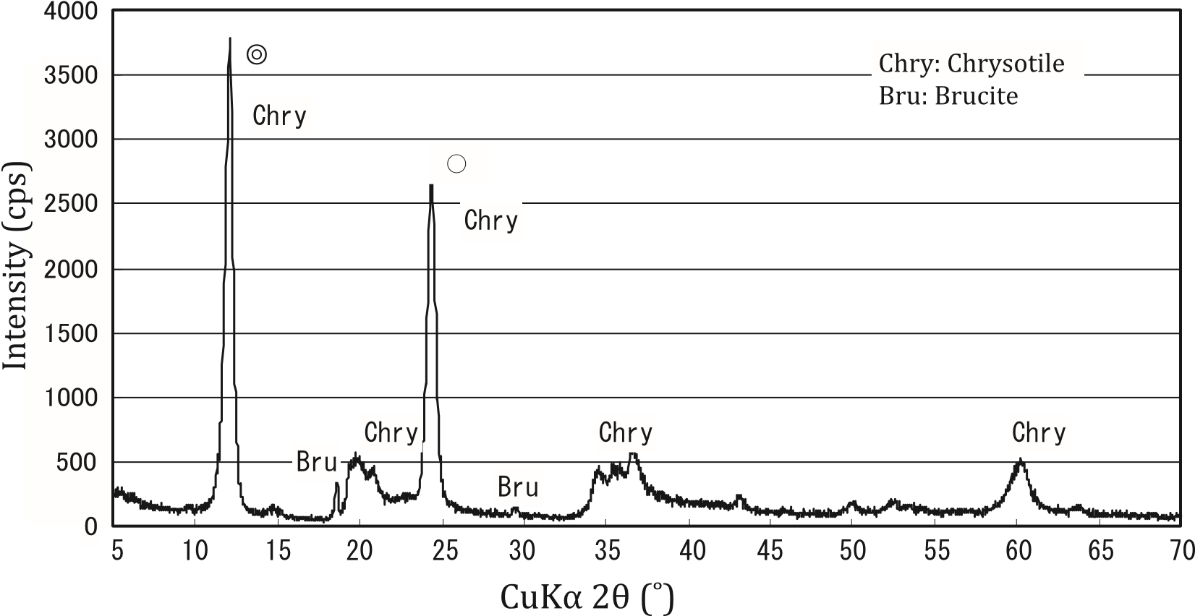
Các pa-ten nhiễu xạ của các mẫu amiăng tham chiếu được đưa ra trong Hình 1 a) đến e). Ngoại trừ đỉnh quartz trong Hình 1 b) (amosite) và Hình 1 c) (crocidolite), tất cả các đỉnh nhiễu xạ trong Hình 1 b) đến e) đều được quy cho các đỉnh nhiễu xạ của một loại amiăng amphibole. Các đỉnh nhiễu xạ được sử dụng để định lượng được đánh dấu bằng một vòng tròn kép (đỉnh chính) và một vòng tròn đơn (đỉnh phụ). Tremolite và actinolite là thành viên của một loạt dung dịch rắn, thành phần của chúng thay đổi theo nồng độ sắt. Do đó, mẫu XRD thu được từ một mẫu không xác định có thể khác với mẫu được thể hiện bởi từng khoáng vật thành viên được hiển thị trong tệp ICDD/JCPDS. Do đó, tremolite và actinolite được phân loại là tremolite/actinolite trừ khi mẫu phù hợp với mẫu của tremolite hoặc actinolite như được liệt kê trong tệp ICDD/JCPDS.
Cường độ tương đối (Int)

a) Chrysotile
Cường độ tương đối (Int)

b) Amosite
Tất cả các đỉnh nhiễu xạ trên phổ hình 1b), ngoại trừ đỉnh quartz, là của khoáng vật amosite.
Cường độ tương đối (Int)

c)Crocidolite
Tất cả các đỉnh nhiễu xạ trên phổ hình 1c), ngoại trừ đỉnh quartz, là của khoáng vật crocidolite.
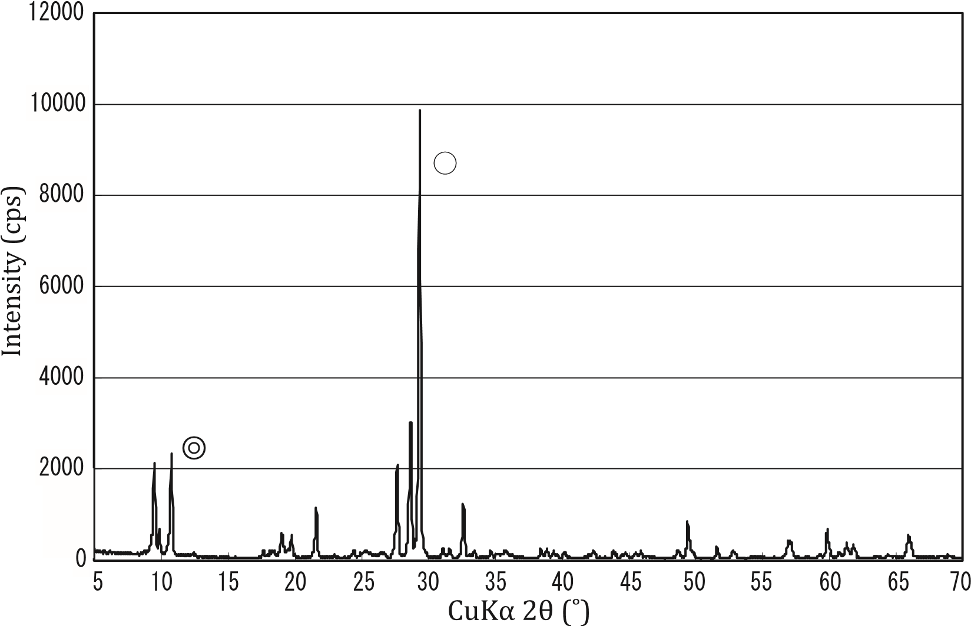
Cường độ tương đối (Int)

d) Amiăng Tremolite
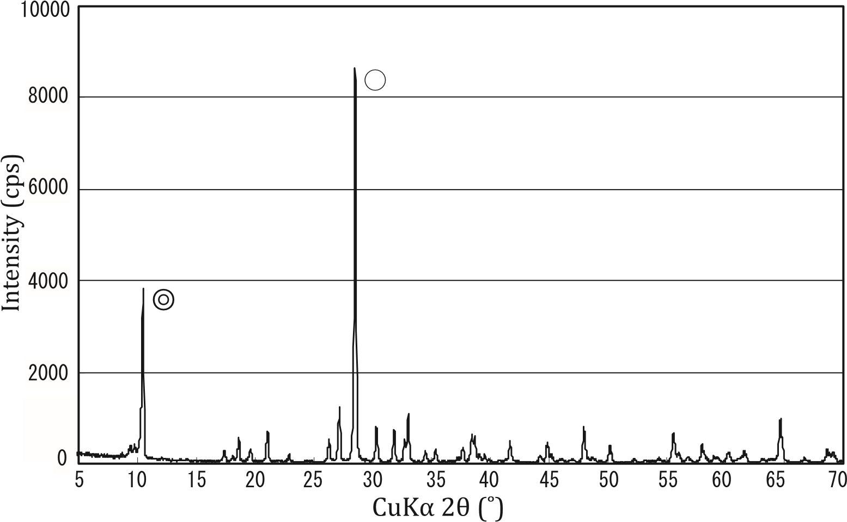
Tất cả các đỉnh nhiễu xạ trên phổ hình 1d) là của khoáng vật tremolite.
Cường độ tương đối (Int)
e) Amiăng Anthophyllite
Tất cả các đỉnh nhiễu xạ trên phổ hình 1d) là của khoáng vật anthophyllite.
Hình 1 — Pa-ten XRD của các amiăng điển hình

Khoáng vật gây nhiễu

Khoáng vật có khả năng gây nhiễu
Khi đỉnh nhiễu xạ của vật liệu nền chồng lấp hoặc liền kề với đỉnh nhiễu xạ đầu tiên của amiăng, nên sử dụng đỉnh thứ cấp của amiăng. Do đó, trước khi phân tích định lượng, nên kiểm tra định tính XRD mẫu để xác định xem có đỉnh nhiễu xạ của các khoáng vật gây nhiễu trùng lặp hoặc liền kề với các đỉnh nhiễu xạ của amiăng hay không. Khi một đỉnh nhiễu xạ từ một khoáng vật nền chồng lên đỉnh chính của Chrysotile (12,1°) hoặc amiăng amphibole (10,4° đến 10,7°), thì đỉnh nhiễu xạ phụ là 24,4° đối với Chrysotile hoặc 28,4° đối với Chrysotile. 4° đến 29,2° đối với amiăng amphibole được sử dụng để phân tích định lượng, sử dụng mẫu cặn hoặc mẫu cặn thứ cấp. Khi amiăng trắng và chlorite cùng tồn tại trong một mẫu, nên sử dụng đỉnh nhiễu xạ thứ cấp của amiăng trắng để định lượng vì chlorite không can thiệp vào đỉnh này. Việc sử dụng các đỉnh amiăng thứ cấp để định lượng có thể dẫn đến các giới hạn định lượng cao hơn so với các đỉnh nhiễu xạ sơ cấp.
Các khoáng vật cho thấy đỉnh nhiễu xạ gần góc nhiễu xạ 12,1° (2θ) của Chrysotile là các khoáng vật serpentine và antigorite, các khoáng vật cao lanh bao gồm halloysite, chlorite (clinochlore), sepiolite, vermiculite, khoáng vật tổng hợp của thạch cao (CaSO4) và canxi silicat ngậm nước như xonotlite hoặc tobermorite, như thể hiện trong Bảng 3. Góc nhiễu xạ 12,1° của Chrysotile hơi khác so với các đỉnh của thạch cao (11,7°), xonotlite (12,7°), kaolinit ( 12,4°), clorit (12,4°) và sepiolit (11,8°). Tùy thuộc vào phần khối lượng tương đối của Chrysotile và khoáng vật gây nhiễu, đỉnh từ Chrysotile không phải lúc nào cũng có thể phân biệt được với đỉnh có nguồn gốc từ các khoáng vật này khi chúng có mặt. Vermiculit được sử dụng trong vật liệu xây dựng thường được nung ở nhiệt độ khoảng 700 °C hoặc cao hơn, làm cho khoảng cách cơ bản từ 14,5 A giảm xuống còn 10 A, do đó, đỉnh ở 7,15 A (004) từ vermiculite là không còn hiện diện.
Giản đồ nhiễu xạ cho thấy không có các đỉnh nhiễu xạ của các khoáng vật thể hiện các góc tương tự 10,4° đến 10,7° (2θ) của các đỉnh chính của amphibole, nhưng các đỉnh nhiễu xạ của canxit (29,4°), xonotlite (29,0 °) và tobermorite (29,0°) xuất hiện gần các đỉnh phụ của amphibole. Do đó, sử dụng các đỉnh nhiễu xạ chính gần 10,5° (2θ) để phân tích định lượng amphibole là tốt hơn.

Bảng 3 - Các đỉnh nhiễu xạ của phân tích định lượng amiăng và các khoáng vật gây nhiễu có thể có trong các sản phẩm xây dựng
 | Các khoáng vật | ICDD File No. | d (Å) | 2θa | l/l1 | hkl | d (Å) | 2θa | l/l1 | hkl
Amiăng | Chrysotile 2Mc₁ | 21–543 | 7,31 | 12,1 | 100 | 002 | 3,65 | 24,4 | 70 | 004
Các khoáng gây cản trở | Gypsum  Xonotlite Lizardite  Antigorite  Kaolinite 1T  Halloysite 7A  Clinochlore IIb  Sepiolite  Vermiculite | 21–816 23–125  18–779 21–963  14–164  29–1487 7–160  26–1226  16–613 | 7,61  6,98  7,4  7,29  7,17 7,3  7,14  7,53  7,15 | 11,6  12,7  11,9  12,1 12,4 12,1 12,4  11,8  12,4 | 45 36  100  100  100  65 80 25 15 | 020 001  001  001  001  001 002 130  004 | 3,67  3,61  3,58  3,62 3,57  3,56 | 24,2  24,6  24,9  24,6  24,9  24,9 | 80  80  80 60  100  25 | 002  002+  002  002  004  008
Amiăng | Grunerite (Amosite)  Riebeckite (Crocidolite)  Tremolite  Actinolite  Anthophyllite | 17–725  19–1061  13–437  25–157  9–455 | 8,33 8,4  8,38  8,47  8,26 | 10,6  10,5  10,5  10,4  10,7 | 100  100  100  70  55 | 110  110  110  110  210 | 3,07  3,12  3,12  3,143  2,959  3,05 | 29,0  28,6  28,6  28,4  30,1  29,2 | 80  55  100  70  70  100 | 060,310  310  310  310  −151  610,501
Các khoáng gây cản trở | Calcite  Talc  Tobermorite  Xonotlite | 5–585  13–558  19–1364  23–125 |  |  |  |  | 3,035  3,12  3,08  2,98  3,08 | 29,4  28,6  29,0  30,0  29,0 | 100  100  100  65  65 | 104  006 220 222  110
a: Bia đồng, vạch Kα. b: Các khoáng có khả năng gây ảnh hưởng đến phân tích, xác định amiăng.
ICDD File No.: Dữ liệu nhiễu xạ được biên soạn bởi Ủy ban hỗn hợp về tiêu chuẩn nhiễu xạ bột-Trung tâm dữ liệu nhiễu xạ quốc tế, Sách dữ liệu tệp nhiễu xạ bột khoáng 1980.

Các phương pháp xử lý giảm khối lượng để hòa tan các khoáng vật gây nhiễu
Các phương pháp giảm khối lượng nền được mô tả theo ISO 22262-2 rất hữu ích để loại bỏ một số khoáng vật gây nhiễu ra ngoài một số nền mẫu. Nung hoặc xử lý hóa học sử dụng axit formic hoặc kiềm đôi khi có hiệu quả để đốt cháy hoặc hòa tan các khoáng vật gây nhiễu có trong nền mẫu. Theo mô tả trong ISO 22262-2, nếu phép phân tích định lượng chỉ nhằm xác định các loại amphibole, thì việc hồi lưu liên tiếp trong axit và kiềm có thể loại bỏ hiệu quả các khoáng vật gây nhiễu, bao gồm một số khoáng vật silicat, giữ lại khoáng vật amphibole không bị thay đổi. Một ví dụ thể hiện những tác động này được đưa ra trong Phụ lục D.

Phân tích định lượng bằng XRD sử dụng hiệu chỉnh hấp thụ khối lượng chất nền chuẩn

Khái quát
Cường độ nhiễu xạ của một chất kết tinh có thể được đo theo chiều cao cực đại hoặc diện tích cực đại (cường độ toàn phần). Đôi khi chiều cao cực đại của các đỉnh nhiễu xạ từ amiăng khác nhau tùy thuộc vào nguồn amiăng, nhưng sự thay đổi cường độ toàn phần là nhỏ. Đối với phương pháp phân tích này, các mẫu amiăng chuẩn có bán trên thị trường là phù hợp để chuẩn bị các màng lọc chuẩn. Việc ghi nhận dạng của các chuẩn tham chiếu được sử dụng trong phân tích cũng rất quan trọng vì khối lượng của amiăng trên màng lọc mẫu thu được bằng cách so sánh cường độ nhiễu xạ từ màng lọc mẫu với cường độ nhiễu xạ thu được từ màng lọc amiăng chuẩn.

Chuẩn bị đường cong làm việc
Đối với các mẫu có chứa phần khối lượng amiăng lớn hơn khoảng 1 %, chuẩn bị đường cong làm việc theo đường cong làm việc I. Đối với các mẫu được cho là chứa phần khối lượng amiăng nhỏ hơn khoảng 1 %, chuẩn bị đường cong làm việc theo đường cong làm việc II.
Các đường cong làm việc phải có hệ số tương quan ít nhất là 0,99.
CHÚ THÍCH: Tấm kim loại nền chuẩn như kẽm, nhôm, v.v., có sẵn trên thị trường.

Chuẩn bị đường cong làm việc I
Phương pháp đường cong làm việc I sẽ được sử dụng để phân tích các mẫu ước tính theo 9.2 c) có phần khối lượng amiăng tương đối cao (>1 %). Chuẩn bị đường cong làm việc I như sau.
a) Cân màng lọc trắng và đo cường độ nhiễu xạ từ tấm kim loại nền chuẩn trên đó có gắn màng lọc trắng để chuẩn bị đường cong làm việc.
b) Cân chính xác (đến 0,000 01 g) 0,1 mg, 0,5 mg, 1,0 mg, 3,0 mg và 5,0 mg (đây là các giá trị tham chiếu) của chất chuẩn tham chiếu amiăng và đặt chúng trong năm bình nón riêng biệt. Thêm 20 μl, 100 μl, 200 μl, 600 μl và 1,0 ml axit formic 20 % và 40 μl, 200 μl, 400 μl, 1 ml và 2 ml nước cất hoặc cồn isopropyl vào các bình nón này bằng cách sử dụng micro- pipet và xử lý bằng máy làm sạch siêu âm ít nhất trong 1 min.
c) Đặt từng bình vào nồi cách thủy ở nhiệt độ 30 °C trong 12 min, định kỳ lắc bình.
d) Lọc từng huyền phù trên màng lọc sợi thủy tinh phủ PTFE có đường kính 25 mm bằng thiết bị lọc chân không. Làm khô màng lọc và cân chính xác đến 0,000 01 g. Sử dụng các màng lọc này làm mẫu chuẩn để xây dựng đường cong làm việc I.
e) Gắn từng mẫu màng lọc chuẩn vào máy đo nhiễu xạ tia X và đo cường độ nhiễu xạ của tấm chuẩn nền kim loại và các đỉnh amiăng liên quan. Vẽ đường cong làm việc theo phương pháp hiệu chỉnh hấp thụ khối lượng chất nền chuẩn được mô tả trong Phụ lục B. Đối với tấm chất nền chuẩn, có thể sử dụng các kim loại như kẽm hoặc nhôm.

Chuẩn bị đường cong làm việc II
Phương pháp đường cong làm việc II sẽ được sử dụng để phân tích các mẫu ước tính theo 9.2 c) có khối lượng amiăng tương đối thấp (<1 %). Chuẩn bị đường cong làm việc I như sau.
a) Cân các màng lọc trắng và đo cường độ nhiễu xạ từ các kim loại nền chuẩn trên đó các màng lọc trắng được gắn để chuẩn bị đường cong làm việc.
b) Cân chính xác khoảng 10 mg mẫu chuẩn amiăng và cho vào cốc có mỏ dung tích 500 ml với 100 ml cồn isopropyl. Đặt cốc vào bể siêu âm ít nhất trong 1 min để phân tán amiăng. Chuyển huyền phù amiăng vào bình định mức 1 000 ml và định mức đến thể tích 1 000 ml bằng cách thêm cồn isopropyl. Nồng độ của huyền phù này tương ứng với 0,01 mg amiăng mỗi ml. Có thể chuẩn bị huyền phù có cùng nồng độ amiăng bằng cách phân tán 5 mg amiăng trong cồn isopropyl trong bình định mức
500 ml.
c) Dùng pipet lấy các lượng 1 ml, 3 ml, 5 ml, 10 ml, 30 ml, 50 ml và 100 ml của huyền phù ban đầu cho vào bình nón.
Khi lấy từng phần dung dịch, lắc mạnh bình định mức chứa huyền phù ban đầu và rút ngay phần dung dịch ra bằng pipet.
Nếu huyền phù ban đầu được để yên trong một thời gian dài, amiăng có thể kết bông. Rất khó để phân tán lại các khối amiăng và do đó cần phải chuẩn bị một huyền phù mới.
d) Thêm 10 μl, 20 μl, 60 μl, 100 μl và 200 μl axit formic tương ứng vào mỗi phần huyền phù và xử lý trong bể siêu âm ít nhất trong 1 min.
e) Đặt từng bình vào nồi cách thủy ở nhiệt độ 30 °C trong 12 min, định kỳ lắc bình.
f) Lọc từng huyền phù trên màng lọc sợi thủy tinh phủ PTFE đường kính 25 mm bằng thiết bị lọc chân không. Làm khô màng lọc và cân chính xác đến 0,000 01 g. Sử dụng các màng lọc này làm mẫu chuẩn để lấy đường cong làm việc II.
Nếu thể tích huyền phù cần lọc nhỏ hơn 10 ml, thêm cồn isopropyl để tăng thể tích lên ít nhất 10 ml. Điều này là để đảm bảo thu được một lượng cặn đồng nhất trên màng lọc.
g) Gắn từng mẫu màng lọc chuẩn vào máy đo nhiễu xạ tia X và đo cường độ nhiễu xạ của tấm chuẩn nền kim loại và các đỉnh amiăng có liên quan. Vẽ đường cong làm việc theo phép tính hiệu chỉnh hấp thụ khối lượng chuẩn của chất nền được mô tả trong Phụ lục B. Đối với tấm chất nền, có thể sử dụng các kim loại như kẽm hoặc nhôm.

Quy trình phân tích định lượng
Tiến hành phân tích định lượng như sau.
a) Gắn mẫu cặn hoặc mẫu cặn thứ cấp như đã được chuẩn bị theo 10.3 và 10.4 lên giá đỡ mẫu trong bộ góc kế của máy đo nhiễu xạ tia X.
b) Đo cường độ nhiễu xạ của kim loại (kẽm, nhôm, v.v.) từ tấm kim loại nền chuẩn và amiăng trong mẫu lọc trong cùng điều kiện như điều kiện được sử dụng để chuẩn bị đường cong làm việc. Áp dụng hiệu chỉnh hấp thụ khối lượng cho cường độ nhiễu xạ theo quy trình hiệu chỉnh hấp thụ khối lượng chuẩn được mô tả trong Phụ lục B.
c) Tính khối lượng amiăng từ đường cong làm việc được chuẩn bị theo 12.2 và phần trăm khối lượng amiăng (%).
d) Lặp lại các quy trình từ a) đến c) ít nhất trên ba mẫu phân tích còn lại hoặc còn lại thứ cấp và báo cáo giá trị trung bình là phần khối lượng amiăng (%) của vật liệu rời.

Tính khối lượng amiăng
Tính phần khối lượng amiăng (%) trong mẫu được nghiền nhỏ theo 12.4.1 hoặc 12.4.2.

Tính toán phần khối lượng amiăng từ mẫu cặn
Tính phần trăm khối lượng amiăng trong mỗi mẫu cặn theo Công thức (4). Tính phần trăm khối lượng amiăng trung bình cho ít nhất ba mẫu cặn theo Công thức (5).
Khi quy trình theo 10.2 được sử dụng để chuẩn bị mẫu cặn từ một mẫu được nghiền nhỏ có chứa chất hữu cơ, thì hiệu chỉnh phần khối lượng tính được theo tỷ lệ hao hụt khối lượng, r.
$w_{i}=\frac{A_{s}}{m_{1}}×r×100$ (4)
$w=\frac{w_{1}+w_{2}+w_{3}}{3}$ (5)
Trong đó:
$w_{i}$ là khối lượng amiăng của từng mẫu được nghiền nhỏ (%) (w₁, w₂ và w₃);
$A_{s}$ là khối lượng amiăng của từng mẫu cặn thu được từ đường cong làm việc có liên quan (mg); m₁ là khối lượng mẫu đã nghiền (mg);
r là tỷ lệ giảm khối lượng. Trường hợp không giảm khối lượng: r = 1;
w là phần khối lượng amiăng trong mẫu ban đầu (%).

Tính khối lượng amiăng từ một mẫu cặn thứ cấp
Tính khối lượng amiăng từ một mẫu thứ cấp theo Công thức (6). Tính phần trăm khối lượng amiăng cho ba mẫu thứ cấp theo Công thức (5).
Trong trường hợp mẫu cặn thứ cấp được chuẩn bị bằng cách giảm khối lượng của mẫu cặn dưới các điều kiện gia nhiệt như chỉ ra trong 10.2, phải được hiệu chỉnh theo tỷ lệ giảm khối lượng, r:
$w_{r}=\frac{A_{s1}×(m_{2}/m_{3})}{m_{1}}×r×100$ (6)
Trong đó:
w_{r} là khối lượng amiăng của từng mẫu được nghiền nhỏ trong trường hợp gia nhiệt (%);
A_{s1} là khối lượng amiăng của mẫu cặn thứ cấp thu được từ đường cong làm việc (mg);
m₁ là khối lượng mẫu đã nghiền (mg);
m₂ là khối lượng mẫu cặn (mg);
m₃ là khối lượng mẫu cặn thứ cấp (mg);
r là tỷ lệ giảm khối lượng. Trường hợp không có sự sụt giảm khối lượng: r=1.

Cận dưới giới hạn phát hiện và giới hạn xác định định lượng đối với đường cong làm việc
Thực hiện 10 phép đo lặp lại cường độ nhiễu xạ toàn phần của amiăng sử dụng lượng mẫu chuẩn tối thiểu, 0,01 mg/màng lọc (2 cm²) đến 0,1 mg/màng lọc (2 cm²), được chuẩn bị tại thời điểm chuẩn bị đường cong làm việc. Tính độ lệch chuẩn của cường độ nhiễu xạ toàn phần. Tính LOD của đường cong làm việc từ độ dốc của đường cong làm việc theo Công thức (7). Tính LOQ của đường cong làm việc từ độ dốc của đường cong làm việc theo Công thức (8).
$w_{k}=\frac{σ/a}{m_{1}}×100$ (7)
$w_{t}=\frac{3σ/a}{m_{1}}×100$ (8)
Trong đó:
w_{k} là giới hạn phát hiện (%);
w_{t} là giới hạn định lượng (%);
σ là độ lệch chuẩn của cường độ nhiễu xạ toàn phần;
$a$ là độ dốc của đường cong làm việc;
m₁ là khối lượng của mẫu đã được nghiền nhỏ (100 mg).

Đánh giá độ không đảm bảo của phép đo XRD
Độ không đảm bảo liên quan đến việc xác định amiăng bằng phương pháp XRD này là sự kết hợp của các yếu tố sau:
a) khả năng thay đổi của việc chuẩn bị mẫu;
b) sự thay đổi cường độ nhiễu xạ do hiệu suất của thiết bị;
c) góc nhiễu xạ;
d) điều kiện mẫu;
e) kỹ thuật phân tích.
Độ không đảm bảo đo của phương pháp này được đánh giá bằng cách sử dụng các thử nghiệm so sánh liên phòng. Độ không đảm bảo chuẩn (kết hợp), U(y) của kết quả phép đo, y và độ không đảm bảo đo mở rộng, U_{0,95}(y), của kết quả phép đo y ở mức độ tin cậy xác định 0,95 có thể được được tính theo ISO 20988 bao gồm phương pháp đánh giá loại A được mô tả bởi GUM 98-3. Tuy nhiên, nó không loại trừ phương pháp cơ bản để ước lượng độ không đảm bảo được mô tả trong GUM 98-3. Các ví dụ về đánh giá độ không đảm bảo được đưa ra tại Phụ lục E.

Báo cáo thử nghiệm
Báo cáo thử nghiệm phải bao gồm các nội dung sau hoặc ít nhất là các mục từ a) đến j):
a) ngày nhận mẫu phân tích tại phòng thí nghiệm;
b) viện dẫn tiêu chuẩn này, nghĩa là TCVN XXXX-3:202X;
c) nhận dạng mẫu, tốt nhất là số mẫu hoặc mã nhận dạng. Bao gồm vị trí lấy mẫu nếu người phân tích biết;
d) ngày phân tích;
e) Tên cán bội làm thử nghiệm;
f) loại hoặc nhiều loại amiăng được phát hiện và phần trăm khối lượng của từng loại amiăng. Nếu có nhiều hơn một loại amphibole, báo cáo khối lượng theo 11.1;
g) cụ thể cho từng mẫu, tỷ lệ còn lại và giới hạn phát hiện đối với quy trình cụ thể được sử dụng;
h) cụ thể cho từng mẫu và từng loại amiăng được báo cáo, giới hạn định lượng cho quy trình cụ thể được sử dụng;
i) quy trình được sử dụng không được quy định trong tiêu chuẩn này hoặc được coi là quy trình tùy chọn;
j) tóm tắt tất cả các chi tiết chuẩn bị mẫu có thể áp dụng.
Các mục từ k) đến n) phải được ghi lại trong dữ liệu phòng thí nghiệm nhưng phạm vi mà chúng được đưa vào như một phần của báo cáo thử nghiệm là tùy chọn:
k) phương pháp nghiền mẫu;
l) hồ sơ về tất cả các phép đo khối lượng và quan sát thực hiện trong các quy trình đo khối lượng bao gồm phần trăm khối lượng hao hụt trong quá trình gia nhiệt, phần trăm khối lượng hao hụt trong quá trình xử lý axit và phần trăm khối lượng còn lại;
m) các điều kiện đo lường của thiết bị được sử dụng để phân tích định lượng;
n) bản ghi các lần quét tia X.

Phụ lục A

(Quy định)

Các thông số của máy đo nhiễu xạ tia X để phân tích định lượng amiăng
A.1 Quy định chung
Phụ lục này quy định các điều kiện hoạt động của máy đo nhiễu xạ tia X và các thông số đo để phân tích định lượng amiăng.
A.2 Điều kiện đo để phân tích định lượng
Sử dụng các điều kiện được liệt kê trong Bảng A.1 để phân tích định lượng. Sử dụng bàn mẫu xoay để xác định định lượng, đo cường độ nhiễu xạ (cường độ toàn phần) của amiăng, đảm bảo rằng phép đo đại diện cho 2 000 số đếm trở lên sau khi trừ nền.
Bảng A.1 - Điều kiện của máy đo nhiễu xạ tia X để phân tích định lượng
Cài đặt |  | Điều kiện đo
Ống tia X |  | Ống đồng (Cu, Kα)
Thế (kV) |  | 40 to 45
Dòng (mA) |  | 30 to 45
Màng lọc đơn sắc (loại bỏ tia K_{β}) |  | Phin lọc Ni hoặc màng lọc đơn sắc Graphit
Đầu dò |  | Bộ đếm SCa hoặc đầu dò SCAb
Phép đo cường độ (số đếm) |  | Để đo cường độ nhiễu xạ, diện tích cực đại (cường độ toàn phần) được đo sau khi trừ nền. Số đếm đủ cần thu được để xác định định lượng amiăng có hàm lượng thấp, ví dụ: 2 000. số đếm trở lên.
Hằng số thời gian (s) |  | 1
Tốc độ quét (°/min) | Quét liên tục (°/min) | 1/8 to 1/16
 | Bước quét | 0,02° × 10 s đến 0,02° × 20 s
Khe phân kỳ (°) |  | 1
Khe tán xạ (°) |  | 1
Khe nhận (mm) |  | 0,3
Dải quét (°, 2θ) |  | Dải quét trong khoảng 2° đến 3° (2θ) giữa góc thấp hơn và góc cao hơn của đỉnh nhiễu xạ định lượng.
- Nhấp nháy.
- Bán dẫn.

A.3 Chuẩn bị đường cong làm việc và cận dưới của giới hạn định lượng
Các khoáng vật amiăng chuẩn có khối lượng đã biết được phân tán trong nước và lọc trên các màng lọc sợi thủy tinh, được sấy khô và sử dụng làm màng lọc amiăng chuẩn để chuẩn bị các đường cong làm việc. Cường độ nhiễu xạ của amiăng trên các màng lọc này được đo bằng cách sử dụng các điều kiện cho trong A.2 và đồ thị được vẽ dựa trên khối lượng của amiăng để tạo ra các đường cong làm việc. Ví dụ về các đường cong làm việc cho amiăng trắng và amosite được thể hiện tương ứng trong Hình A.1, A.2, A.5 và Hình A.3, A.4 và A.6.
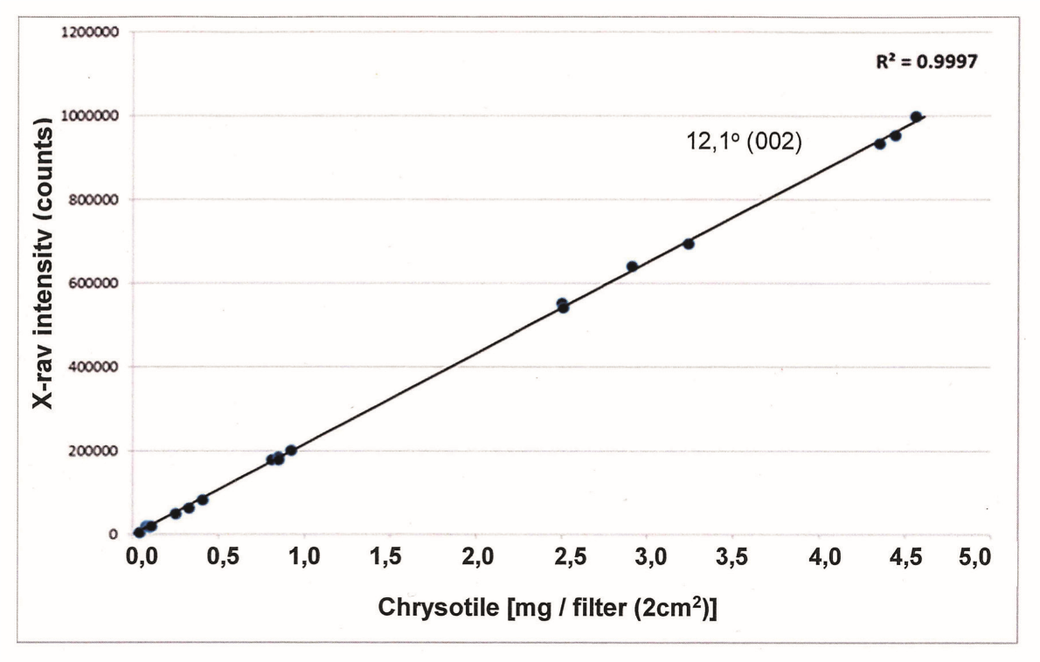
Cường độ tương đối (Int)

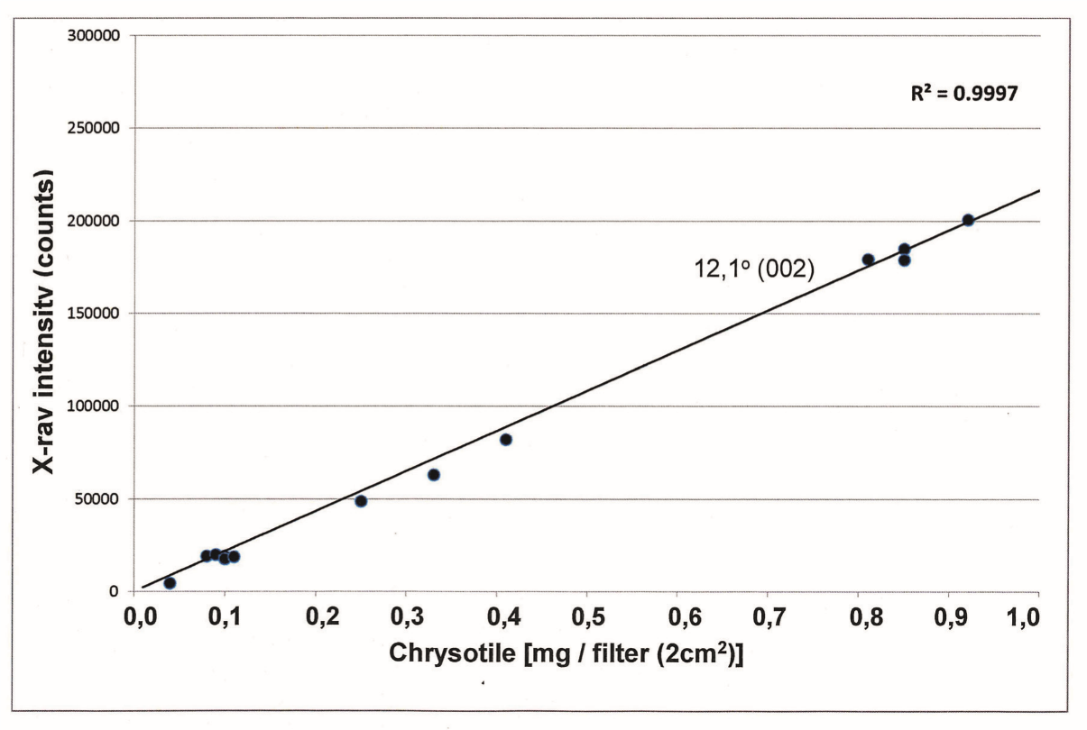
Hình A.1 - Thí dụ đường cong làm việc 1 đối với khoáng vật Chrysotile
Cường độ tương đối (Int)
Hình A.2 - Thí dụ đường cong làm việc 1 đối với khoáng vật Chrysotile
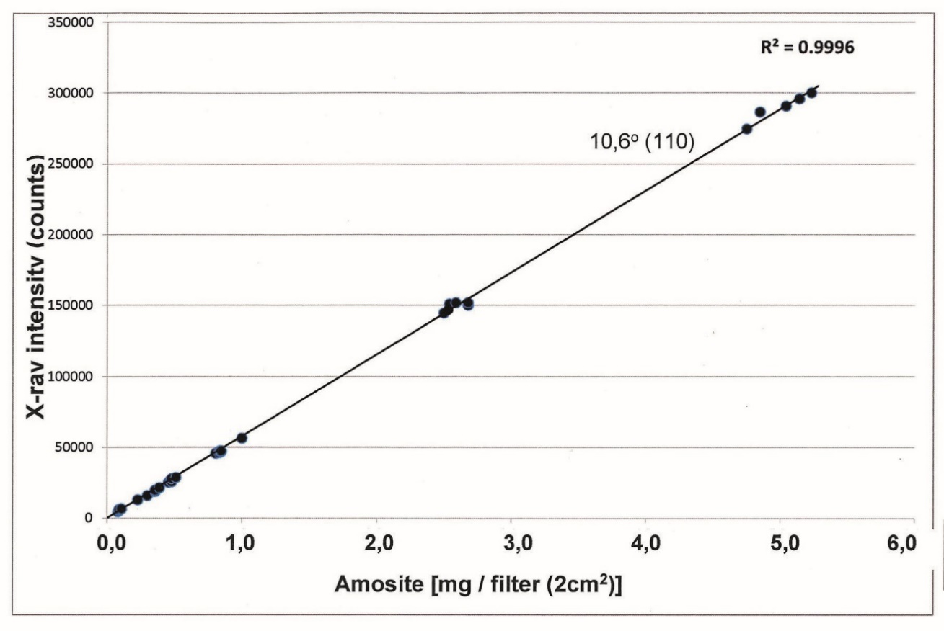
Cường độ tương đối (Int)

Hình A.3 - Thí dụ đường cong làm việc 1 đối với khoáng vật Amosite
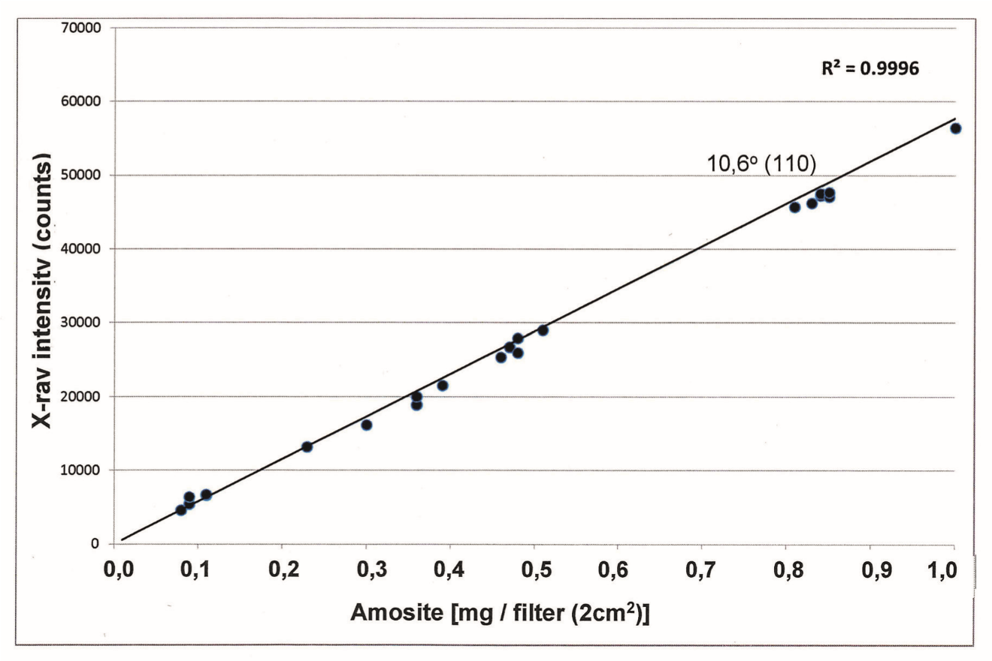
Cường độ tương đối (Int)

Hình A.4 - Thí dụ đường cong làm việc 1 đối với khoáng vật Amosite

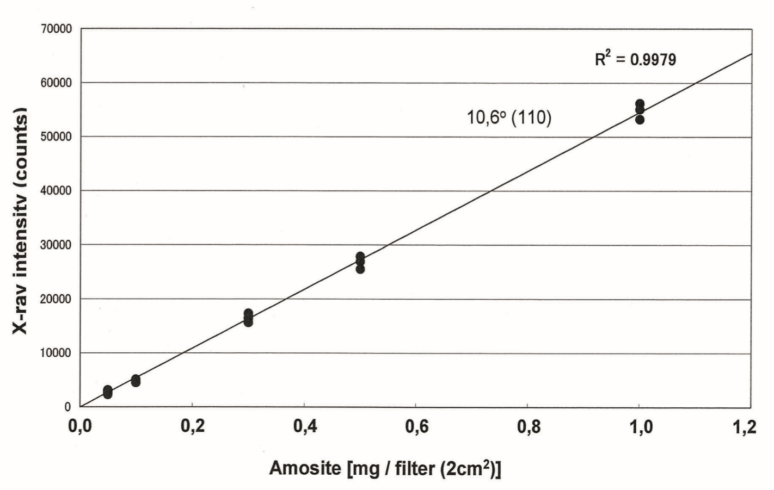
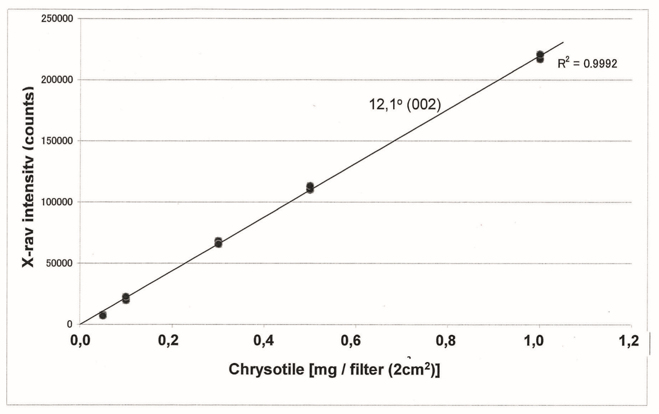
Hình A.5 - Thí dụ đường cong làm việc 2 đối với khoáng vật Chrysotile
Cường độ tương đối (Int)
Cường độ tương đối (Int)
Hình A.6 - Thí dụ đường cong làm việc 2 đối với khoáng vật Amosite

Phụ lục B

(Quy định)

Chất nền chuẩn hiệu chỉnh hấp thụ khối lượng để định lượng amiăng
B.1 Khái quát
Phụ lục này quy định quy trình đo và tính khối lượng của amiăng bằng phương pháp XRD sử dụng hiệu chỉnh hấp thụ khối lượng chất nền chuẩn.
B.2 Quy trình đo và tính
a) Đo cường độ nhiễu xạ từ tấm kim loại nền chuẩn ( $I_{Zn}^{0}$ ) (Zn dành cho kẽm; nhôm, bạc, v.v. cũng có thể được sử dụng) có gắn màng lọc trắng. Các màng lọc phải giống với các màng lọc được sử dụng để chuẩn bị đường cong làm việc.
b) Đặt một màng lọc có lắng amiăng (trong khoảng từ 0,01 mg đến 5 mg) lên tấm kẽm chất nền chuẩn và đo cường độ nhiễu xạ từ tấm kẽm (I_{Zn}) và amiăng (I_{a}). Lặp lại các phép đo này cho từng màng lọc chuẩn amiăng.
c) Cường độ nhiễu xạ từ tấm kẽm (I_{Zn}) có lọc amiăng sẽ giảm đi so với cường độ nhiễu xạ khi sử dụng lọc trắng. Hệ số hiệu chỉnh K_{f} được tính toán từ tỷ lệ giảm T này (= I_{Zn} / $I_{Zn}^{0}$ ) theo Công thức (B.1).
$K_{f}=\frac{{-R}_{0}LnT}{1-T^{R_{0}}}$ (B1)
Trong đó:
R_{θ} là (= sinθ_{Zn} / sinθ_{a});
(sinθ_{Zn}) là tỷ lệ của các góc nhiễu xạ của tấm kẽm;
(sinθ_{a}) là tỷ lệ của các góc nhiễu xạ của amiăng;
Ln là số logarit tự nhiên.
d) Cường độ nhiễu xạ, được hiệu chỉnh vì sự hấp thụ (I), được tính toán bằng công thức (B.2)
I = I_{a} × K_{f} (B2)
Trong đó:
I_{a} là cường độ của đỉnh nhiễu xạ amiăng.
e) Khối lượng amiăng trong một mẫu có thể thu được bằng cách so sánh cường độ nhiễu xạ được điều chỉnh với đường cong làm việc. Đường cong làm việc được chuẩn bị bằng cách vẽ khối lượng amiăng của đường cong làm việc trong phạm vi từ 0,01 mg/màng lọc (2 cm²) và khoảng 5 mg/màng lọc (2 cm²) trên abscissa và cường độ tương ứng của đỉnh nhiễu xạ, được hiệu chỉnh vì sự hấp thụ, trên tọa độ.

Phụ lục C

(Tham khảo)

Các loại vật liệu thương mại chứa amiăng và các quy trình phân tích tối ưu

Các tính chất của amiăng như không biến đổi, ổn định hóa học và cường độ cao nên được sử dụng rộng rãi trong các lĩnh vực xây dựng và công nghiệp. Các sản phẩm xi măng amiăng, các tấm nhẹ có chứa amiăng và tấm chống cháy, bao bì amiăng và vải amiăng, bảng amiăng, bọt amiăng được sử dụng nhiều nhất. Ngoài ra, cũng có một loạt các sản phẩm mà các sợi amiăng thường được thêm vào theo khối lượng nhỏ hơn, ví dụ như sơn cho lớp phủ bảo vệ, chất kết dính, tấm nhựa và gạch.
Bảng C.1 cho thấy các vật liệu chứa amiăng quan trọng nhất, ví dụ về các ứng dụng của chúng và khối lượng amiăng điển hình đã được quan sát thấy trong các vật liệu này. Trong các trường hợp đặc biệt, khối lượng amiăng có thể được sử dụng khác với khối lượng được trích dẫn.
Bảng C.1 cũng cho thấy quy trình phân tích tối ưu cho từng loại vật liệu khác nhau.
Bảng C.1-Các quy trình phân tích tối ưu cho vật liệu chứa amiăng
Sản phẩm | Ví dụ ứng dụng | Loại amiăng điển hình và khối lượng hiện diện | Phương pháp phân tích | Quy trình phân tích tối ưu
Tấm phẳng amiăng xi măng | - Tấm lợp  - Vách  - Các bộ phận lan can  - Bệ cửa sổ  - Cầu thang  - Vách ngăn  - Phụ trợ cáp truyền  - Trong các kích cỡ nhỏ như đá phiến và ván mỏng trong các khu vực lợp và vách | 10 % đến 12 % Chrysotile, đôi khi ngoài Chrysotile cũng thêm vào <5 % crocidolite hoặc amosite | TCVN XXXX-1:202X | Đánh giá về khối lượng amiăng từ phân tích theo TCVN XXXX-1:202X thường là đủ, vì trong các loại vật liệu này, amiăng có mặt thường vượt các giới hạn kiểm soát được pháp luật quy định hoặc không có amiăng.
Tấm sóng amiăng xi măng | - Tấm lợp  - Tấm cách nhiệt  - Vách ngăn trong lĩnh vực công nghiệp | 10 % đến 12 % Chrysotile, đôi khi ngoài Chrysotile cũng thêm vào <5 % crocidolite | TCVN XXXX-1:202X
Ống/ống amiăng xi măng | - Đường ống dẫn nước uống và nước thải  - Đường ống dịch vụ  - Ống dẫn khí vào và khí thải  - Cáp trục | 10 % đến 12 % Chrysotile, đôi khi ngoài Chrysotile cũng thêm vào <5 % crocidolite hoặc amosite | TCVN XXXX-1:202X | Đánh giá về khối lượng amiăng từ phân tích theo TCVN XXXX-1:202X thường là đủ, vì trong các loại vật liệu này, amiăng có mặt thường vượt các giới hạn kiểm soát được pháp luật quy định hoặc không có amiăng.  Đánh giá về khối lượng amiăng từ phân tích theo TCVN XXXX-1:202X thường là đủ, vì trong các loại vật liệu này, amiăng có mặt thường vượt các giới hạn kiểm soát được pháp luật quy định hoặc không có amiăng.  Đánh giá về khối lượng amiăng từ phân tích theo TCVN XXXX-1:202X thường là đủ, vì trong các loại vật liệu này, amiăng có mặt thường vượt các giới hạn kiểm soát được pháp luật quy định hoặc không có amiăng.
Khuôn amiăng xi măng | - Gạt tàn  - Bình hoa  - Dụng cụ làm vườn  - Điêu khắc | 10 % đến 12 % Chrysotile | TCVN XXXX-1:202X
Amiăng có trong các tấm xây dựng tỷ trọng nhẹ hoặc các tấm panel chống cháy | - Bịt kín các lỗ hở trên tường yêu cầu chống cháy, bọc chống cháy của ống thông gió, ống dẫn cáp và cáp trục  - Các vách ngăn cháy trong tường bắt buộc phải có khả năng chống cháy (cửa chớp, rào chắn lửa)  - Vách ngăn phòng cháy chữa cháy  - Ống dẫn khói  - Chèn vào cửa và cổng chống cháy  - Cấu trúc phụ của đèn chiếu sáng (thiết bị chiếu sáng) | Khoảng 15 % chrysotyle và khoảng 15 % amosite | TCVN XXXX-1:202X
Amiăng có trong các tấm xây dựng tỷ trọng nhẹ hoặc các tấm panel chống cháy | - Lót các phòng có nguy cơ cháy  - Tường ngăn, bề mặt ngăn, cửa  - Mô-đun vệ sinh  - Các tấm đỡ và chùm tia  - Tạp dề chống khói  - Ổ khóa chống cháy | Trên 50 % Chrysotile và trên 35 % amosite | TCVN XXXX-1:202X
Vật liệu cách nhiệt đường ống và nồi hơi chứa amiăng | - Ống giấy gợn sóng cách nhiệt  - 85% magie và cách nhiệt đường ống  - Vật liệu canxi silicat và cách nhiệt đường ống | 30 % đến 100 % Chrysotile, trong tổng số 15 % amiăng, có thể là Chrysotile, amosite hoặc crocidolite, hoặc bất kỳ hỗn hợp của hai hoặc nhiều hơn thành phần này | TCVN XXXX-1:202X
Bao bì amiăng, vải amiang | - Bịt kín hoặc dải bịt kín trên tường nhẹ cần có khả năng chống cháy (ở trần, sàn, mối nối giữa các phần tử, đầu tường)  - Bịt kín trên đường ống và ống dẫn trong tường và trần nhà  - Bịt kín giữa  mặt bích của ống thông gió  - Làm kín trên kính chống cháy, cửa che, cửa thoát khói ống khói  - Làm kín và cách nhiệt trên hệ thống sinh nhiệt, đường ống nóng và van nóng — Chăn chống cháy  - Quần áo chống nóng, găng tay chống nóng  - Lớp lót của các đoạn ống dẫn nước nóng, hơi nước và ống phun nước  - Bấc đèn  - Áo choàng cho đèn khí | Chủ yếu là Chrysotile (80 % đến 100 %); đối với các ứng dụng kháng axitthì sử dụng crocidolite | TCVN XXXX-1:202X
Ván dăm amiăng | - Dải bịt kín trên tường tỷ trọng nhẹ yêu cầu chống cháy (ở trần, sàn, mối nối giữa các phần, đầu tường)  - Cấu trúc phụ của đèn chiếu sáng (thiết bị chiếu sáng)  - Lớp phủ đáy của bệ cửa sổ bằng gỗ trên bộ tản nhiệt | 80 % đến 100 % Chrysotile | TCVN XXXX-1:202X
Bọt amiăng | - Trám (bịt kín) các khớp cử động  - Bịt tại cửa chớp lửa và rào cản lửa | Khoảng 50 % Chrysotile | TCVN XXXX-1:202X | Đánh giá về khối lượng amiăng từ phân tích theo TCVN XXXX-1:202X thường là đủ, vì trong các loại vật liệu này, amiăng có mặt thường vượt các giới hạn kiểm soát được pháp luật quy định hoặc không có amiăng.
Sương amiăng | - Lớp phủ chống cháy theo đường viền của kết cấu thép  - Phủ trần và tường phòng ca nhạc, nhà hát, nhà thờ, gara, phòng công nghiệp (để chống ồn)  - Bịt kín các lỗ hở cho cáp, đường ống và ống dẫn xuyên qua các bức tường cần thiết để chống cháy  - Bọc ống thông gió | 40 % đến 70 % Chrysotile, crocidolite hoặc amosite, cũng như hỗn hợp của khoáng với 20 % amosite hoặc lên đến 30 % Chrysotile.  Các hỗn hợp khác bao gồm 15 % Chrysotile với đá trân châu hoặc vermiculite và thạch cao.
Phun lớp phủ trang trí (lớp kết cấu) | Lớp phủ của trần và tường để tạo ra một bề mặt có kết cấu giúp che đi những chỗ không đều | Trên 5 % Chrysotile, một số thành phần còn có thể có tremolite | ISO 22262-2  TCVN XXXX-3:202X | Nung, xử lý bằng axit clohydric 2 mol/l và tách cốt liệu bằng tuyển nổi hoặc lắng là các quy trình tối ưu. Định lượng có thể bằng đếm điểm PLM, SEM hoặc TEM.
Cung cấp mối nối trơn tru giữa các tấm liền kề | Cung cấp mối nối trơn tru giữa các tấm liền kề | Trên 5 % Chrysotile, một số thành phần còn có thể có lượng nhỏ tremolite | ISO 22262-2  TCVN XXXX-3:202X | Nung và xử lý bằng axit clohydric 2 mol/l là quy trình tối ưu. Định lượng có thể bằng đếm điểm PLM, SEM hoặc TEM. Không có amiăng được chứng minh một cách hiệu quả nhất bằng cách kiểm tra dư lượng bởi phương pháp TEM
Các hợp chất và bột trét có chứa amiăng | - Phun vữa cấu kiện bê tông đúc sẵn  - Bịt các khớp chuyển động  - Ống cấp xuyên qua tường và trần nhà  – Cửa chống cháy  - Phủ gầm chống ồn (bảo quản xe)  - Lớp phủ của các cấu trúc dưới nước  - Sơn phủ ván chân tường nhà | Trên 20 % Chrysotile | ISO 22262-2  TCVN XXXX-3:202X
Tấm sàn chứa amiăng | - Gia cố trong các tấm  - Lớp hỗ trợ chống mục làm lớp lót đệm của vật liệu sàn vinyl | Chrysotile từ 10 đến 20 %  Chrysotile từ 80 đến 100 % | TCVN XXXX-1:202X | Đánh giá về khối lượng amiăng từ phân tích theo TCVN XXXX-1:202X thường là đủ, vì trong các loại vật liệu này, amiăng có mặt thường vượt các giới hạn kiểm soát được pháp luật quy định hoặc không có amiăng.
Gạch lát sàn amiăng nhựa đường hoặc vinyl | Gia cố | Trên 35 % Chrysotile trong gạch Asphal  Trên 35 % Chrysotile trong gạch Vinyl | ISO 22262-2  TCVN XXXX-3:202X | Nung và xử lý bằng axit clohydric 2 mol/l là quy trình tối ưu. Định lượng có thể bằng đếm điểm PLM, SEM hoặc TEM. Sự không có amiăng được chứng minh một cách hiệu quả nhất bằng cách kiểm tra dư lượng bởi phương pháp TEM.
Bịt cao su amiăng | Vòng đệm cho mặt bích của ống | 50 đến 90 % Chrysotile | TCVN XXXX-1:202X | Đánh giá về khối lượng amiăng từ phân tích theo TCVN XXXX-1:202X thường là đủ, vì trong các loại vật liệu này, amiăng có mặt thường vượt các giới hạn kiểm soát được pháp luật quy định hoặc không có amiăng.
Các sản phẩm ma sát có chứa amiăng | - Má phanh  - Đai phanh  - Lớp lót ly hợp | 10 đến 70 % Chrysotile
Hộp chịu axit | - Hộp ắc quy chì-axit  - Phuy đựng axit | 10 đến 70 % crocidolie
Phương tiện lọc | - Màng lọc khí  - Màng lọc chất lỏng  - Màng lọc vô trùng  - Giấy gạn cặn  - Nắp chắn sáng cho  quá trình điện phân chloralkali | 90 % Chrysotile, hiếm khi là amosite
Bột talc  (hàm lượng amiăng phụ thuộc vào trầm tích) | - Đại lý phát hành  dây cáp điện, sản phẩm cao su  - Đại lý phát hành ngành bánh kẹo  - Phấn may  - Sản xuất giấy  -Thuốc, mỹ phẩm | Chrysotile và/hoặc actinolite/tremolite | ISO 22262-2 | Talc không phù hợp với các phương pháp giảm khối lượng nền.  Đối với Chrysotile, chuẩn bị các mẫu TEM từ vật liệu chưa được xử lý là quy trình tối ưu, tiếp theo là kiểm tra bằng quy trình đếm khối lượng.  Đối với amphibole, quy trình ly tâm trong chất lỏng nặng, tiếp theo là đánh giá ly tâm bằng kính hiển vi hoặc chuẩn bị mẫu vật TEM từ vật liệu chưa xử lý là quy trình tối ưu, sau đó là kiểm tra bằng quy trình đếm khối lượng
Vermiculite | - Cách nhiệt gác mái và khoang tường lỏng lẻo  - Cung cấp cho các ứng dụng làm vườn | Phụ thuộc vào nguồn của vermiculite.  Vermiculite có nguồn gốc từ một mỏ cũ ở Montana, Hoa Kỳ có thể chứa tới 6 % hỗn hợp các loại amphibole dạng amiăng.  Các nguồn vermiculite hiện tại có thể không chứa amphibole để có thể phát hiện được hoặc nồng độ amphibole thấp.  Tùy thuộc vào nguồn gốc của khoáng vật, một số amphibole có thể có hình thái dạng amiăng. | ISO 22262-2 | Loại bỏ vermiculite bằng cách cho chúng nổi trên mặt nước. Chọn thủ công bất kỳ amphibole dạng amiăng nào từ trầm tích, xác định nó theo TCVN XXXX-1:202X và cân để thu được phần trăm khối lượng.  Nếu việc loại bỏ thủ công amphibole dạng amiăng là không khả thi vì kích thước hạt quá nhỏ, hãy sử dụng kỹ thuật ly tâm chất lỏng đặc để tách amphibole.  Ngoài ra, có thể sử dụng hồi lưu tuần tự trong axit clohydric 2 mol/l và natri hydroxit 4 mol/l để hòa tan hầu hết vermiculit.  Kiểm tra dư lượng bằng PLM, SEM hoặc TEM theo TCVN XXXX-1:202X. Có thể tiến hành định lượng thêm bằng cách sử dụng quy trình đếm khối lượng SEM hoặc TEM.
Hàm lượng Vermiculite | Cung cấp cho các lò tẩy | Amphibole <<1 % | ISO 22262-2 | Tẩy tế bào chết trong lò múp ở nhiệt độ 800°C. Phân tích như đối với vermiculite
Tấm tường thạch cao chứa Vermiculite | Tấm ốp tường chống cháy chứa vermiculite | Amphibole <<1 % | ISO 22262-2 | Hòa tan các chất trong axit bằng cách xử lý với axit clohydric 2 mol/l. Tẩy tế bào chết trong lò múp ở nhiệt độ 800°C. Phân tích dư lượng như đối với vermiculite.
Vermiculite có trong các sản phẩm làm vườn | - Bầu đất  - Phân bón | Amphibole <<1 % | ISO 22262-2 | Loại bỏ chất hữu cơ bằng cách nung. Loại bỏ các chất hòa tan trong axit như thạch cao và cacbonat bằng cách xử lý bằng axit clohydric 2 mol/l. Tách vermiculite nổi. Ly tâm cặn từ các phương pháp xử lý này trong chất lỏng nặng và đánh giá ly tâm để tìm amphibole dạng amiăng bằng PLM, SEM hoặc TEM.
Vermiculite có trong các sản phẩm bê tông tỷ trọng nhẹ | - Bàn xây dựng | Amphibole <<1 % | ISO 22262-2 | Xử lý mẫu bằng axit clohydric 2 mol/l. Tách vermiculite nổi. Sàng lọc các mảnh lớn. Kiểm tra dư lượng để tìm amphibole dạng amiăng bằng PLM, SEM hoặc TEM. Amphibole có thể được cô đặc hơn nữa, nếu cần, bằng cách ly tâm chất lỏng nặng.
Khoáng sản công nghiệp: wollastonite, sepiolite, attapulgite | - Sản xuất gốm sứ  - Chất độn nhựa  - Vật liệu bề mặt và hợp chất nối  - Gạch trân  - Bùn khoan  (attapulgite) | Phụ thuộc vào nguồn khoáng vật, có thể có hàm lượng của tremolite và actinolite | ISO 22262-2 | Hồi lưu tuần tự trong axit clohydric 2 mol/l và natri hydroxit 4M.  Kiểm tra dư lượng bằng PLM, SEM hoặc TEM theo TCVN XXXX-1:202X. Có thể tiến hành định lượng thêm bằng cách sử dụng quy trình đếm khối lượng SEM hoặc TEM.
Khoảng sản công nghiệp: Canxit, dolomi và thạch cao | - Sản xuất vật liệu xây dựng  - Ứng dụng công nghiệp | Phụ thuộc vào nguồn khoáng vật. Khoáng vật cacbonat có thể chứa vài phần trăm tremolite hoặc actinolite. | ISO 22262-2 | Hòa tan trong axit clohydric dư. Kiểm tra dư lượng bằng PLM, SEM hoặc TEM theo TCVN XXXX-1:202X. Có thể tiến hành định lượng thêm bằng cách sử dụng quy trình đếm khối lượng SEM hoặc TEM.
Mica công nghiệp | - Sản xuất vật liệu xây dựng  - Sản xuất gốm sứ | Phụ thuộc vào nguồn khoáng vật. Có thể có tremolite hoặc actinolite. | ISO 22262-2 | Nhiều khoáng vật công nghiệp, bao gồm cả mica, không thể tuân theo bất kỳ phương pháp giảm khối lượng nền nào. Chuẩn bị các mẫu TEM từ vật liệu chưa được xử lý là quy trình tối ưu, tiếp theo là quy trình đếm khối lượng SEM hoặc TEM.
Bề mặt nhựa đường | Xây dựng đường | Chrysotile <1 % | ISO 22262-2  TCVN XXXX-3:202X | Chrysotile, nếu có, nằm trong  thành phần nhựa đường. Nung mẫu đại diện và kiểm tra cặn bằng PLM, SEM hoặc TEM theo TCVN XXXX-1:202X.  Ngoài ra, tách một mẫu phụ của thành phần nhựa đường và nung nó. Có thể cần đếm điểm định lượng bằng PLM hoặc đếm khối lượng bằng SEM hoặc TEM. Việc không có amiăng có thể được xác nhận bằng kiểm tra SEM hoặc TEM.
Thạch cao tường và trần | - Lớp phủ tường và trần bên trong, có hoặc không có cốt liệu và sợi như lông động vật hoặc sợi đay  - Vữa ngoại thất | Chrysotile  Nói chung, hỗn hợp cục bộ và không đồng nhất.  Có thể có một vài phần khối lượng lên đến xấp xỉ 3% | ISO 22262-2  TCVN XXXX-3:202X | Chrysotile, khi có mặt, thường phân bố không đồng nhất.  Bắt đầu với một mẫu con khoảng 3 g trở lên, tùy thuộc vào kích thước của bất kỳ cốt liệu nào. Nung mẫu phụ, xử lý bằng axit clohydric 2 mol/l và tách cốt liệu bằng lắng.  Kiểm tra dư lượng bằng cách đếm điểm hoặc xác nhận không có amiăng bằng kiểm tra SEM hoặc TEM đối với dư lượng.
Bùn khoan | Khai thác dầu, khoan đá | Amiăng trắng  Thường amiăng trắng rất mịn và ngắn. Có thể chứa tới 100 % Chrysotile. | ISO 22262-2  TCVN XXXX-3:202X | Phân tán trong nước và chuẩn bị mẫu vật TEM bằng phương pháp gắn thả. Nếu có Chrysotile, sẽ có hàm lượng đáng kể.
Sản phẩm hóa chất xây dựng và sản phẩm khác | - Bitum, tấm lợp và tấm bịt ​​kín  - Bột trét  - Bột trét kính  - Lớp phủ bitum  - Chất độn và chất bịt kín  - Các hợp chất liên kết  - Sơn  - Keo dán  - Chất chống cháy  - Bảo vệ sàn phụ | - Chrysotile lên tới 30 %  - Chrysotile lên tới 2 %  - Chrysotile lên tới 4 %  - Chrysotile lên tới 30 %  - Chrysotile lên tới 25 %  - Chrysotile lên tới 5 %  - Chrysotile lên tới 9 %  - Chrysotile lên tới 4 %  - Chrysotile lên tới 10 %  Chrysotile lên tới 4 % | ISO 22262-2  TCVN XXXX-3:202X | Nếu không thể quan sát thấy Chrysotile bằng cách sử dụng TCVN XXXX-1:202X, nung mẫu. Trong một số trường hợp, tro còn lại sẽ chứa các phần khối lượng đáng kể của Chrysotile và có thể kết thúc quá trình phân tích. Nếu các thành phần khác có mặt trong tro, thì có thể giảm chất nền hơn nữa bằng cách xử lý bằng axit clohydric. Kiểm tra cặn bằng các quy trình quy định trong TCVN XXXX-1:202X. Việc không có amiăng có thể được xác nhận bằng cách kiểm tra dư lượng bằng SEM hoặc TEM.

Phụ lục D

(Tham khảo)

Tác dụng của các phương pháp giảm nền mẫu
Các phương pháp giảm nền khối lượng được mô tả trong ISO 22262-2 và trong phần này của
ISO 22262 không chỉ hiệu quả để giảm mẫu nền mà còn loại bỏ một số khoáng vật gây nhiễu trong vật liệu xây dựng rời.
Ví dụ minh họa tác động của việc giảm nền mẫu được thể hiện trong Hình D.1 đến Hình D.3. Các ví dụ được hiển thị là hai mẫu len đá phun và tấm phẳng xi măng amiăng.
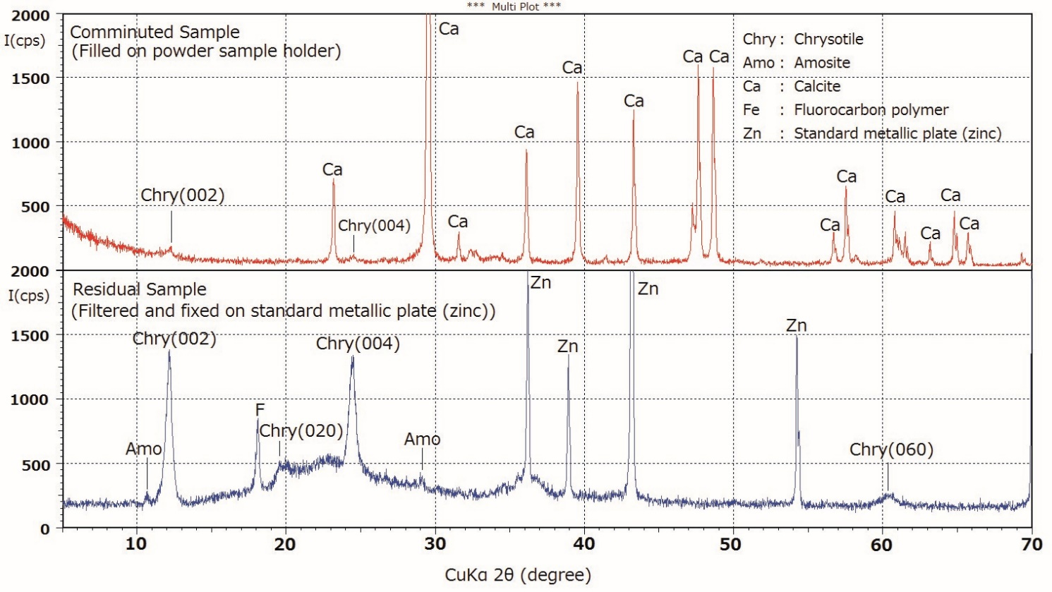
Hình D.1 - Giản đồ nhiễu xạ tia X của len đá phun
Biểu đồ phía trên đối với mẫu nghiền nhỏ chưa xử lý thu được bằng cách sử dụng phép đo XRD thông thường với giá đỡ mẫu bột ép.
Biểu đồ bên dưới đối với mẫu cặn (14 mg) thu được sau khi xử lý bằng axit formic của mẫu nghiền nhỏ 100 mg (tỷ lệ còn lại: 14 %) và được lọc trên màng lọc sợi thủy tinh phủ PTFE, sau đó được gắn trên một tấm kẽm.
Như thể hiện trong biểu đồ bên dưới, các đỉnh tia X từ canxit đã bị loại bỏ, “các đỉnh có thể có của amiăng trắng” được tăng cường và “các đỉnh có thể có của amosite” nhỏ có thể nhìn thấy được sau khi khử nền bằng axit formic.
Chrysotile và amosite được định lượng tương ứng là 2,7 % và 0,2 %.

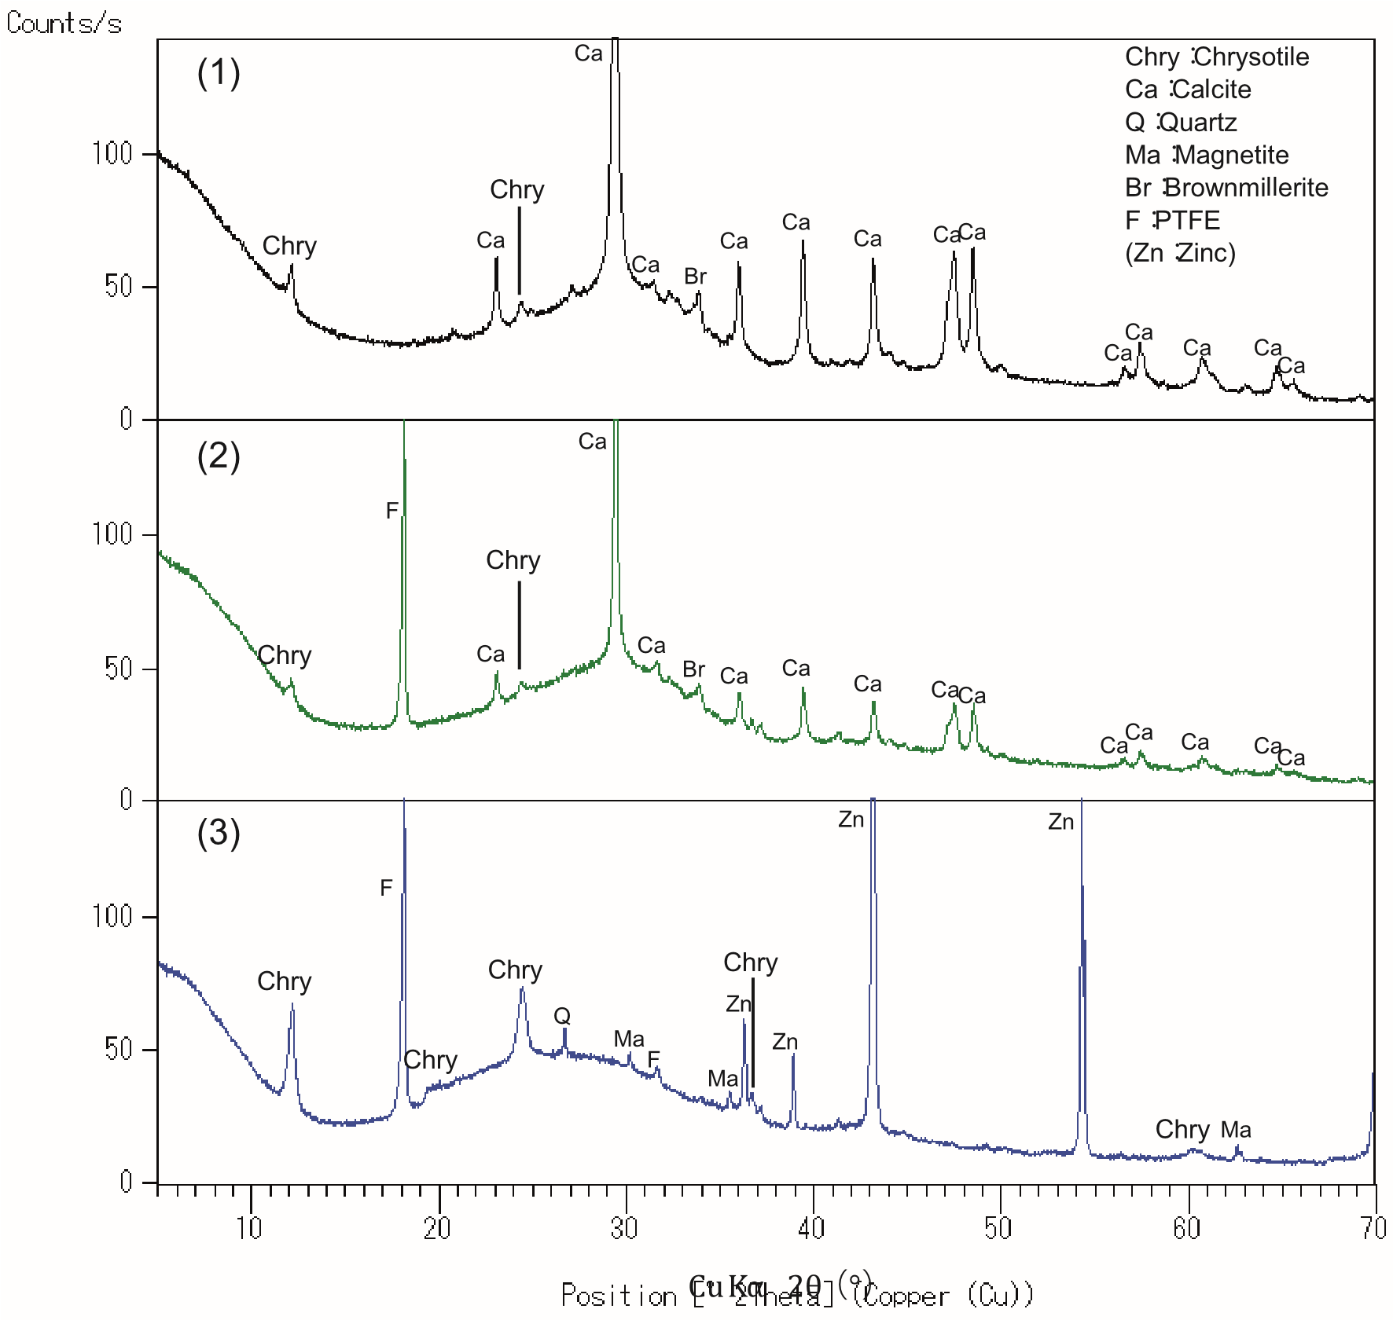
Góc nhiễu xạ 2theta
Hình D.2 - Giản đồ nhiễu xạ tia X của len đá phun
Biểu đồ (1) cho thấy mẫu nghiền nhỏ được gắn trong giá đỡ mẫu bột thông thường.
Biểu đồ (2) cho thấy mẫu nghiền nhỏ 10 mg được lọc trên màng lọc sợi thủy tinh phủ PTFE và gắn trên tấm thủy tinh.
Biểu đồ (3) cho thấy mẫu cặn 10 mg được lấy từ mẫu cặn (16 mg) sau khi xử lý axit formic của mẫu nghiền nhỏ 100 mg (tỷ lệ còn lại: 16 %), được lọc trên màng lọc sợi thủy tinh phủ PTFE, sau đó gắn trên một tấm kẽm.
Như thể hiện trong biểu đồ (3), canxit và brownmillerite trong len đá phun đã được hòa tan và “các đỉnh Chrysotile có thể có” được tăng cường bằng cách áp dụng phương pháp giảm nền mẫu sử dụng axit formic. Chrysotile được định lượng là 0,7 %.
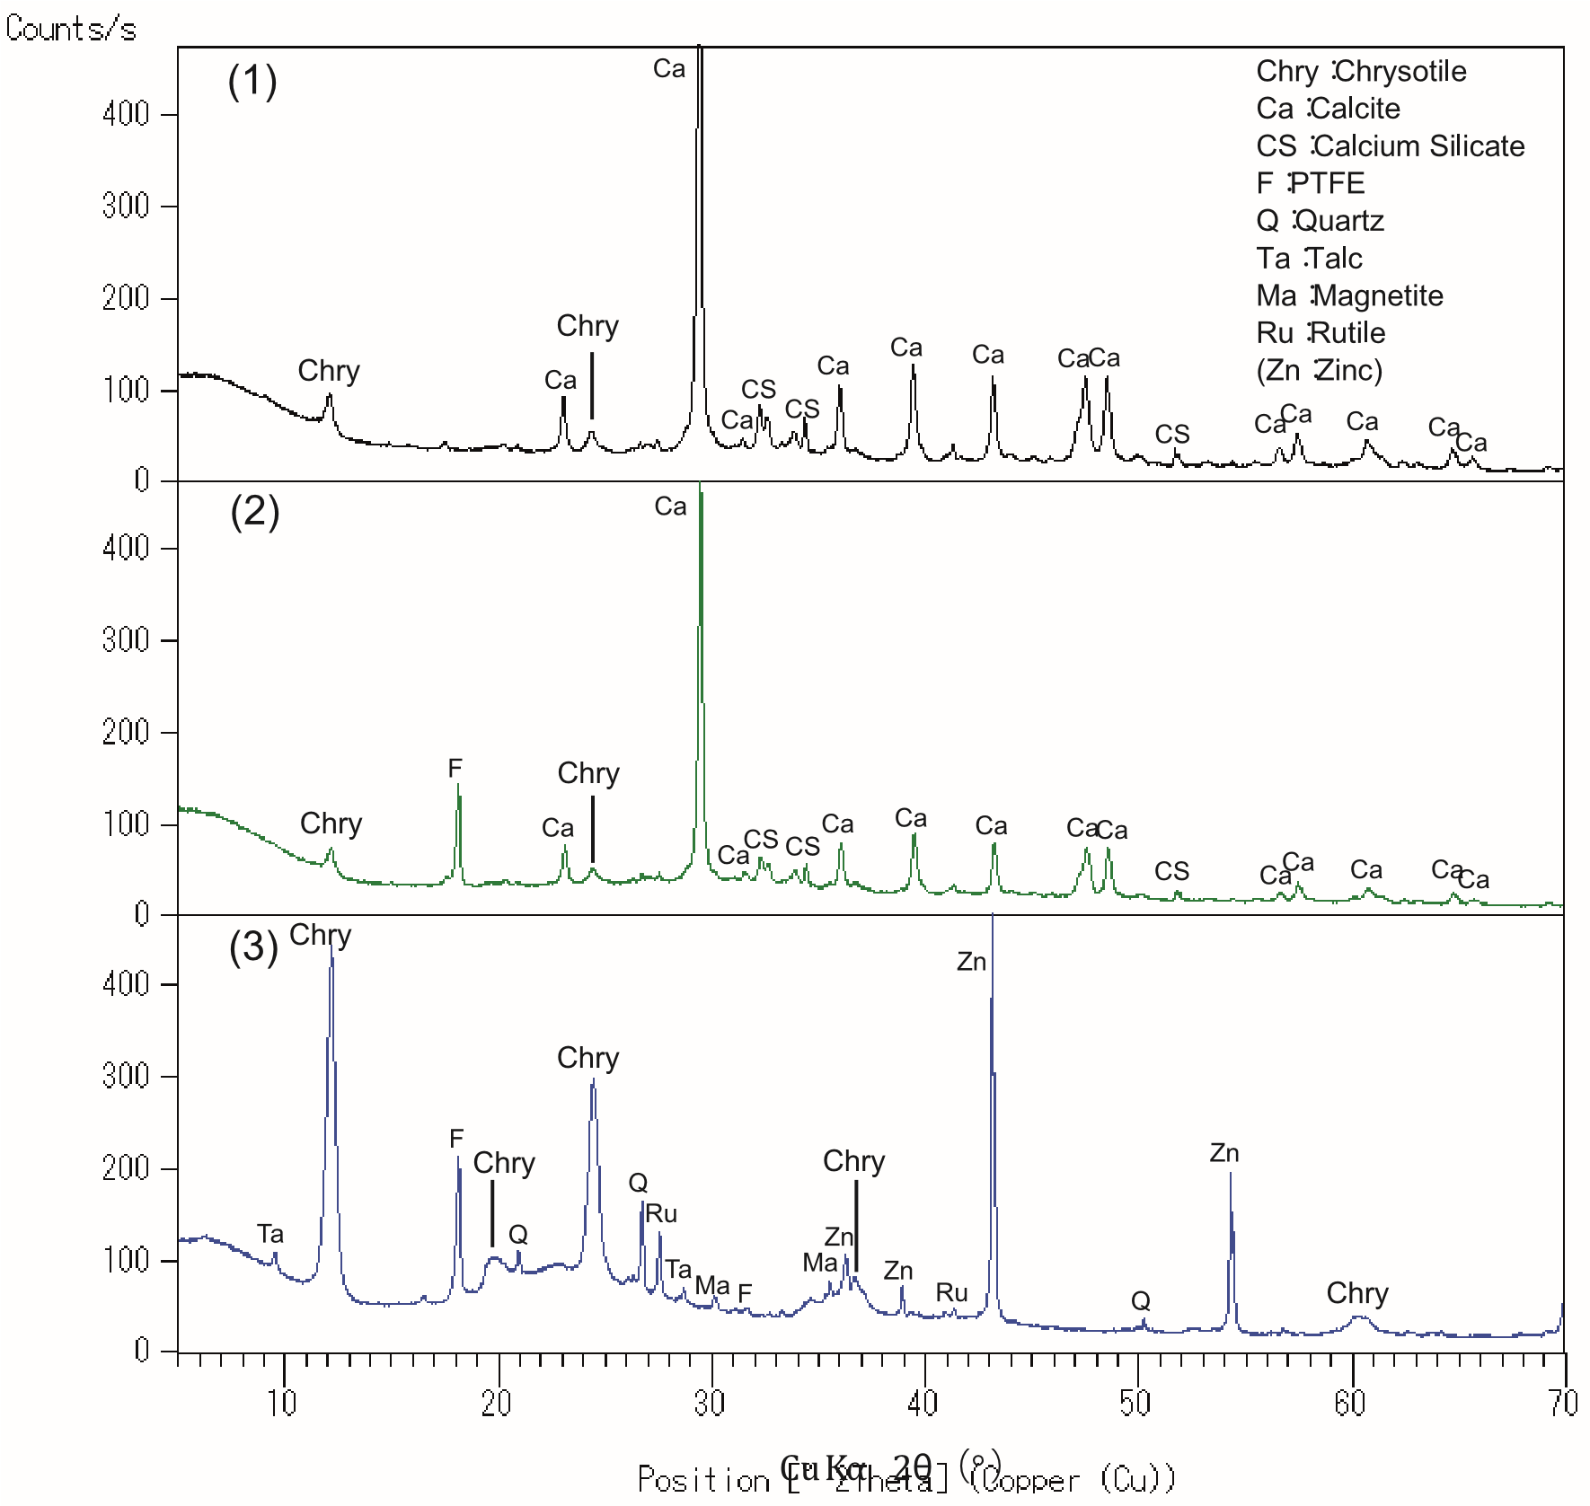
Góc nhiễu xạ 2theta
Hình D.3 - Các dạng nhiễu xạ tia X của tấm phẳng xi măng amiăng
Biểu đồ (1) cho thấy mẫu nghiền nhỏ được gắn trong giá đỡ mẫu bột thông thường.
Biểu đồ (2) cho thấy mẫu nghiền nhỏ 10 mg được lọc trên màng lọc sợi thủy tinh phủ PTFE và được gắn trên một tấm thủy tinh.
Biểu đồ (3) cho thấy mẫu cặn 10 mg được lấy từ mẫu cặn (16 mg) sau khi xử lý axit formic của mẫu nghiền nhỏ 100 mg (tỷ lệ còn lại: 16 %), được lọc trên màng lọc sợi thủy tinh phủ PTFE, sau đó gắn trên một tấm kẽm.
Như thể hiện trong biểu đồ (3), canxit và canxi silicat trong tấm đá phiến xi măng đã được hòa tan và “các đỉnh Chrysotile có thể có” được tăng cường bằng cách áp dụng phương pháp giảm nền mẫu sử dụng axit formic. Chrysotile được định lượng là 5,8 %.

Phụ lục E

(Tham khảo)

Phạm vi giới hạn phát hiện điển hình và đánh giá độ không đảm bảo của phép đo XRD định lượng bằng phương pháp XRD
E.1 Giới hạn phát hiện đối với amiăng
Bảng E.1 - Các giới hạn phát hiện điển hình[1][13][14][15]
Chrysotile
Đỉnh XRD (Phản xạ) | 12,1° (002) | 24,3° (004)
Dải (µg/cm²)a | 2,5 µg đến 5 µg | 5 µg đến 10 µg
Amphibole asbestos
Đỉnh XRD (Phản xạ) | Ca 10,5° (110) (210b) | Ca 28,4 to 29,0° (310c)
Dải (µg/cm²)a | 2 µg đến 5 µg | 2,5 µg đến 5 µg
a Diện tích hiệu quả của màng lọc là 2 cm².
b Đối với anthophyllite.
c Sự sai khác tùy thuộc vào loại amiăng như (330) đối với crocidolite và (610) đối với anthophyllite.

E.2 Đánh giá độ không đảm bảo đo
Đánh giá độ không đảm bảo đo sử dụng các giá trị đo được từ các thử nghiệm liên phòng được mô tả, phù hợp với kiểu thiết kế thử nghiệm A7 trong ISO 20988:2007.
E.2.1 Phương pháp phân tích thống kê cho độ không đảm bảo đo
Hướng dẫn tính toán độ không đảm bảo cho phương pháp này được nêu tại Bảng E.2, tham chiếu đến ISO 20988:2007, B.9.
Bảng E.2 - Các yếu tố đánh giá độ không đảm bảo đo
để so sánh liên phòng thử nghiệm giống nhau
Yếu tố | Hướng dẫn
Các vấn đề kỹ thuật
Thông số không đảm bảo | Độ không đảm bảo chuẩn về mức y = 0,1 mg/10 mg đến 2,0 mg/10 mg lượng Chrysotile trong nền.  Mở rộng độ không đảm bảo 95 % ở mức y = 0,1 mg/10 mg đến 2,0 mg/10 mg lượng Chrysotile trong nền.
Thiết kế thực nghiệm | So sánh liên phòng của hệ thống đo lường giống hệt nhau.  Một mẫu thử nghiệm Chrysotile không xác định nhưng cố định được quan sát N = 5 lần bởi K = 3 phòng thí nghiệm, mỗi phòng sử dụng một hệ thống đo duy nhất cùng loại.
Dữ liệu đầu vào | Chuỗi quan sát y(i,j) với j = 1 đến N = 5 và i = 1 đến K = 3
Các giá trị tham chiếu | $$y=\sqrt{\frac{1}{K×N}\sum_{i=1}^{K}{\sum_{J=1}^{N}{y\left(i,j\right)}}}$$
Thông tin thêm | Giá trị tham chiếu y được coi là không chệch giá trị thực của phép đo.
Các đại diện | Chuỗi các quan sát được cung cấp thể hiện sự khác biệt giữa các phòng thí nghiệm tham gia so sánh liên phòng. Mỗi phòng thí nghiệm tham gia hiệu chuẩn độc lập hệ thống XRD đang sử dụng trước khi thử nghiệm.
Xử lý dữ liệu
Phương trình mô hình | y(k, j) = y + a(i ) + e (I, j)  Với  Độ lệch dự: $e\left(k,j\right)=y\left(i,j\right)-\overline{y\left(k\right)}$  Độ chụm phòng thí nghiệm: $a\left(i\right)=\overline{y(t)}-\overset{̿}{y}$  Giá trị trung bình phòng thí nghiệm: $\overline{y(t)}=\frac{1}{N}\sum_{j=1}^{N}{y(i,j)}$
Hàm biến thiên | var( y) = u²( y) + u²(a) + u²( )e
Độ lệch chuẩn lặp lại | $$u\left(e\right)=S_{r}=\sqrt{\frac{1}{K}\sum_{i=1}^{K}{s^{2}(k)}}$$
Độ lệch chuẩn | $$S_{L}=\sqrt{\frac{1}{N-1}\sum_{j=1}^{N}{{(y\left(k,j\right)-\overline{y(K)})}^{2}}}$$
Độ sai khác liên phòng | $$u(a)=\sqrt{\frac{1}{K}\sum_{i=1}^{K}{{(\overline{y(K)}-\overset{̿}{y})}^{2}}}$$
Độ không đảm bảo của giá trị tham chiếu | $$\overset{̿}{u(y)}=\sqrt{\frac{1}{K}\sum_{i=1}^{K}{u^{2}(a)}}$$
Kết quả phân tích độ không đảm bảo
Độ không đảm bảo chuẩn của y | $$u(y)=\sqrt{\frac{1}{K-1}\sum_{K=1}^{K}{{\left(\overline{y\left(t\right)}-\overset{̿}{y}\right)}^{2}+s_{r}^{2}}}(y)$$
Số bậc tự do | $$v≅K-1$$
Hệ số bao phủ | K_{0,95}  _{K = 0,2}
Độ không đảm bảo mở rộng của y | U(y) = K_{0,95}xU(y)
Phạm vi ứng dụng | min(y) ≤ y ≤ max(y)
E.2.2 Kết quả thử nghiệm của phép thử liên phòng sử dụng mẫu thử và đánh giá độ không đảm bảo đo
Các mẫu thử nghiệm được chuẩn bị bằng cách trộn một lượng amiăng trắng đã biết với bột fenspat (microcline) làm nền. Nền đường phổ thấp được chọn cho các mẫu thử nghiệm để mô phỏng hệ số hấp thụ khối lượng tia X của nền phổ thường còn lại thực tế sau khi giảm nền của vật liệu rời. Khi phương pháp giảm nền được áp dụng cho vật liệu xây dựng, một số thành phần, chẳng hạn như len đá, xi măng, canxi cacbonat, v.v., được hòa tan bằng cách xử lý axit formic. Các vật liệu còn lại chính sẽ là quartz, khoáng vật silicat và một số vật liệu vô định hình. Hệ số hấp thụ khối lượng tia X của các vật liệu còn lại này nhỏ hơn hệ số hấp thụ khối lượng của xi măng hoặc canxi cacbonat đã được hòa tan và có thể so sánh với hệ số của các khoáng vật silicat. Do đó, bột fenspat (microcline) được chọn làm chất nền phù hợp đại diện cho các khoáng vật silicat này.
Các phần 0,1 mg, 0,2 mg, 0,5 mg, 1,0 mg và 2,0 mg Chrysotile được trộn với bột microcline 10 mg, tương ứng, các hỗn hợp này được chuyển vào các màng lọc để sử dụng cho phép đo XRD. Đối với các mẫu này, phương pháp giảm nền mẫu không được sử dụng để mô phỏng tình huống trong đó phương pháp giảm nền không hiệu quả và 100 % mẫu vẫn còn, tức là tỷ lệ còn lại là 100 %. Năm mẫu thử này được ba phòng thí nghiệm đo năm lần. Phương pháp thống kê để tính toán độ không đảm bảo đo và kết quả của phép thử liên phòng được nêu tại Bảng E.3 và E.4.
Bảng E.3 - Kết quả đo các mẫu thử bằng XRD
Hàm lượng (j)  (mg/10 mg) | Phòng thí nghiệm (i)
 | 1 | 2 | 3
0,1 | 0,11 | 0,07 | 0,12
 | 0,09 | 0,08 | 0,10
 | 0,10 | 0,08 | 0,10
 | 0,11 | 0,08 | 0,12
 | 0,09 | 0,06 | 0,11
0,2 | 0,21 | 0,17 | 0,18
 | 0,18 | 0,16 | 0,16
 | 0,24 | 0,17 | 0,17
 | 0,21 | 0,16 | 0,16
 | 0,26 | 0,18 | 0,18
0,5 | 0,59 | 0,47 | 0,45
 | 0,59 | 0,47 | 0,46
 | 0,54 | 0,43 | 0,44
 | 0,63 | 0,48 | 0,46
 | 0,62 | 0,45 | 0,45
1,0 | 1,11 | 0,84 | 0,93
 | 1,13 | 0,92 | 0,98
 | 1,18 | 0,96 | 1,03
 | 1,14 | 0,89 | 0,97
 | 1,23 | 0,95 | 1,05
2,0 | 2,09 | 1,73 | 1,84
 | 2,26 | 1,77 | 1,85
 | 2,17 | 1,85 | 1,95
 | 2,44 | 1,96 | 2,04
 | 2,23 | 1,78 | 1,84

Bảng E.4 - Kết quả ước tính độ không đảm bảo đo chuẩn bằng cách đo các mẫu thử
Hàm lượng (i) | Giá trị trung bình  (mg/10 mg) | Độ lệch chuẩn lặp lại  (mg/10 mg) | Sai khác phòng thí nghiệm  (mg/10 mg) | Độ không đảm bảo chuẩn  u(i)  (mg/10 mg) | Độ không đảm bảo mở rộng  (i)  (mg/10 mg)
1 | 0,09 | 0,010 | 0,015 | 0,020 (20 %) | 0,040 (44 %)
2 | 0,19 | 0,019 | 0,024 | 0,034 (18 %) | 0,068 (36 %)
3 | 0,50 | 0,024 | 0,065 | 0,079 (16 %) | 0,158 (31 %)
4 | 1,02 | 0,048 | 0,102 | 0,128 (13 %) | 0,255 (25 %)
5 | 1,99 | 0,105 | 0,181 | 0,234 (12 %) | 0,468 (24 %)

Thư mục tài liệu tham khảo
- ISO/IEC Guide 98-3, Uncertainty of measurement — Part 3: Guide to the expression of uncertainty in measurement (GUM:1995)
- ISO 5725-2, Accuracy (trueness and precision) of measurement methods and results — Part 2: Basic method for the determination of repeatability and reproducibility of a standard measurement method
- ISO 13794:1999, Ambient air — Determination of asbestos fibres — Indirect-transfer transmission electron microscopy method
- ISO 20988:2007, Air quality — Guidelines for estimating measurement uncertainty
- Klug H.P., & Alexander L.E. X-ray Diffraction Procedures for Polycrystalline and Amorphous Materials. John Wiley & Sons, Inc, New York, Second Edition, 1974, pp. 966
- Cullity B.D. Elements of X-ray Diffraction. Addison-Wesley Publishing Company, Inc, Massachusetts, Second Edition, 1978, pp. 555
- Leroux J., Lennox D.H., Kay K. Direct quantitative X-ray analysis by diffraction-absorption technique. Anal. Chem. 1953, 25 pp. 740–743
- Williams P.P. Direct quantitative diffractometric analysis. Anal. Chem. 1959, 31 pp. 1842–1844
- Leroux J., & Powers C.A. Quantitative roentgenographische analyse von quartz in staubproben auf sibermembranfiltern (with English summary). Staub Reinhalt. Luft. 1969, 29 pp. 197–200
- Leroux J., Davey A.B.C., Parland A. Proposed standard methodology for the evaluation of silicosis hazards. Am. Ind. Hyg. Assoc. J. 1973, 34 pp. 409–417
- Altree-Williams S. Quantitative X-ray diffractometry on microgram samples prepared on silver filters. Anal. Chem. 1977, 49 pp. 429–432
- Altree-Williams S., Lee J., Mezin N.V. Quantitative X-ray diffractometry on respirable dust collected on Nuclepore filters. Ann. Occup. Hyg. 1977, 20 pp. 109–126
- Lange B.A., & Haartz J.C. Determination of microgram quantities of asbestos by X-ray diffraction: Chrysotile in thin dust layers of matrix material. Anal. Chem. 1979, 51 p. 520
- Kohyama N. Quantitative X-ray diffraction analysis for airborne asbestos dust in industrial environment: Part I; Application of X-ray absorption correction method. Ind. Health. 1980, 18 pp. 69–87
- Kohyama N. A new X-ray diffraction method for the quantitative analysis of free silica in the airborne dust in working environment. Ind. Health. 1985, 23 pp. 221–234
- NIOSH method 9000 (1984) Chrysotile asbestos, 9000-1/7
- NIOSH method 7500 (1984) Silica, crystalline, respirable, 7500-1/10
- EPA Test Method (1993) Method for the determination of asbestos in bulk building materials, EPA/600/R-93/116
- JIS A 1481-3:2014, Determination of asbestos in building material products — Part 3: Quantitative analysis of asbestos content by X-ray diffraction method
- Meeker G.P., Bern A.M., Brownfield I.K., Lowers H.A., Sutley S.J., Hoeffen T.M. The composition and morphology of amphiboles from The Rainy Creek complex, near Libby, Montana.
Am. Mineral. 2003, 88 pp. 1955–1969
_______________________________

